國立臺北商業大學

資 訊 管 理 系

112資訊系統專案設計

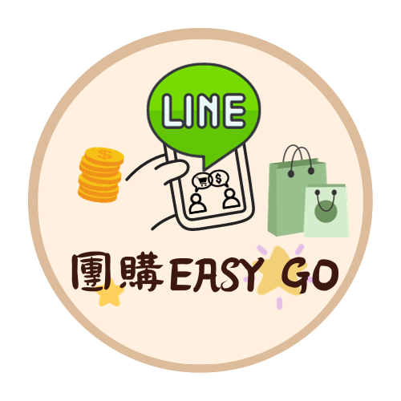**系統手冊**

**組 別：第112405組**

**題 目：團購easy go**

**指導老師：蘇建興老師**

**組 長：10946018 陳海碧**

**組 員：10946004 陳莉蓉 10946006 林瑞源**

**10946024 張嘉興 10946025 高培芮**

**中華民國112年11月22日**

目錄

第一章 前言 4

1-1背景介紹 4

1-2動機 4

1-3系統目的與目標 4

1-4預期成果 4

第二章 營運計畫 5

2-1可行性分析 5

2-2商業模式 6

2-3市場分析-STP 6

2-4競爭力分析-SWOT-TOWS 7

第三章 系統規格 8

3-1 系統架構 8

3-2 系統軟、硬體需求與技術平台 8

3-3 使用標準與工具 9

第四章 專案時程與組織分工 10

4-1專案時程(甘特圖) 10

4-2 專案組織與分工 11

第五章 需求模型 14

5-1 使用者需求 14

5-2使用個案圖 (Use case diagram) 15

5-3使用活動圖(Activity diagram) 17

5-4分析類別圖 (Analysis class diagram) 37

第六章 設計模型 38

6-1循序圖(Sequential diagram) 38

6-2設計類別圖(Design class diagram) 56

**圖目錄**

**表目錄**

表2-2-1九大區塊商業模式 6

表2-3-1 STP市場分析 6

表2-4-1 SWOT-TOWS競爭力分析 7

表3-2-1系統軟、硬體需求與技術平台表 8

表3-3-1使用標準與工具表 10

表4-2-1專案組織與分工表…………………… 12

# 第一章 前言

## 1-1背景介紹

消費者透過各式媒體看到了想要購買的商品，但是每次下的單筆訂單幾乎無法達到廠商給定最優惠的價格。為了滿足廠商指定的優惠數量，早期-消費者自行找認識的朋友；接著發展-媒體社群(規模小)、電商平台(規模大)。目前規模較小自營團購業者數量還是較多的，主因是他們考量到進駐電商平台上的成本而卻步。

## 1-2動機

## 我們詢問了這類規模較小的自營團購業者，他們是使用LINE的群組做為營業的工具，細聊發現到他們在記錄訂單、庫存掌握及進貨資訊是以最傳統的紙筆結算，當訂單越大或增加與取消訂單頻繁出現時就會使他們更不易完成統計，進而導致庫存掌握度較低......等一連串後續問題產生，所以我們想以目前使用者轉換不適度較小的LINE BOT進行改善製作，以簡化和改進消費者與業者間的資訊傳遞，而營業面向也能更簡單的協同管理與紀錄合作內容。

## 1-3系統目的與目標

消費者方面，提供群組沒有的顧客隱私、在訂單流程中發生的問題次數降低、購買流程上的體驗較傳統團購群組直覺且能快速獲得回應；業者方面，快速地獲得所需資資訊內容，減少人力時間的付出，簡易的發布新商品並讓消費者更快的接收到推播訊息。

## 1-4預期成果

利用LINE BOT的優點-快速回覆訊息，提供消費者獲得最即時的回應，解決業者無法即時與消費者互動的問題。設計出完整並填寫資訊簡化的LINE BOT團購流程與方便理解的畫面內容，讓消費者在訂單流程的時間縮短，造就更大的消費動機。而管理層面由程式有效統計與處理這些需要人工且數量較大導致容易錯亂的資訊，並定時產出相關的報表，減輕業者處理上的負擔與快速了解整個銷售相關的訊息。另外，提供消費者能夠傳送許願的商品功能，讓業者能夠快速取得消費者現在所想購物商品。

# 第二章 營運計畫

## 2-1可行性分析

現今市場可行性：

舊有的經營模式裡，交易紀錄全靠文字記錄，容易丟失。我們將經營與管理結合在同一個系統中，並將使用者身份分開，不要讓管理者與消費者混在一起，更為方便使用。也因為有了系統化的處理用戶的資訊，能夠有效地保存相關紀錄就不會讓資料在轉移過程中發生遺失。

軟硬體資源是否充裕：

依照line官方發布的發送訊息類別有reply、push、multicast，其中以"reply"回應訊息，是當使用者觸發時會使用一次性的權杖進行發送回應「不列入計價的訊息」，商家不用擔心即便好友無限次的觸發，也不會使用到免費或購買的訊息則數。push、multicast為LineBot系統主動對使用者進行推播訊息，此類是使用官方帳號中的使用者ID發送，需要付費(2023/09/01新的方案費率選擇)，目前我們的系統僅在通知未取貨和推送新的商品會使用到，所以使用量不大。

## 2-2商業模式

▼表 2-2-1九大區塊商業模式

|  |  |  |  |  |
| --- | --- | --- | --- | --- |
| 關係合作夥伴   * Line   (developer、business)   * Fly.io * Microsoft * MySql | 關鍵活動   * 功能開發 * 廣告行銷 * 使用者問卷調查 | 價值主張   * 功能明確且指示清楚 * 功能完整且簡化，能滿足顧客和管理者的需求 | 顧客關係   * 許願商品 * 發布公告貼文 * 客服 | 目標客群   * 小型自營團購業者及20~65歲擁有LINE app之團購需求消費者 |
| 關鍵資源   * 已有店家願意試用 * 程式邏輯 * 資料庫應用 | 通路   * LINE |
| 成本結構   * 人力及時間成本行銷費用 * 行銷費用 * 網域購買費用 * 伺服器與資料庫的建置及維護 | | 收益流   * 系統銷售收入、維護服務 | | |

## 2-3市場分析-STP

▼表 2-3-1 STP市場分析

|  |  |
| --- | --- |
| Segmentation市場區隔 | 年齡：中老年人/年輕人  營業規模: 小型、中型處於猶豫期 |
| Targeting目標市場選擇 | 我們的目標市場選擇是面對複雜3C線上工具，不太會操作的中老年人，並且為營業規模不大的團購店家 |
| Positioning市場定位 | 我們採用簡易操作的linebot來製作呈現，相對於其他較大的電商平台，對於中老年人來說更好上手。 |

## 2-4競爭力分析-SWOT-TOWS

▼表 2-4-1 SWOT-TOWS競爭力分析

|  |  |  |
| --- | --- | --- |
|  | Strengths 優勢   * 介面簡單易操作 * 使用LineBot對於程式新手設計好上手 * 身旁有接觸團購的人脈可做詢問 | Weaknesses 劣勢   * 知名度低，短時間無法拓展市場 * 開發技術較不純熟 * 開發時間較緊湊 |
| Opportunities 機會   * LINE為流行通訊軟體，手機皆有內建 * 現今團購林立，全台都有市場可推行 | SO   * 介面簡單的優勢，吸引更多新手團媽，提高知名度 * 利用身旁接觸團購人脈，建立合作夥伴關係、拓展市場 | WO   * 利用LINE的流行趨勢，吸引更多用戶使用，增加知名度 * 在市場需求變化情況下，快速推出新功能迎合變化 |
| Threats 威脅   * 市場上存在許多強大競爭對手 * 市場需求可能會發生變化，需即時跟進 * 競爭團購軟體可於其他平台同步銷售 ex ：Facebook、IG、蝦皮 | ST   * 加強開發技術，提高系統性能，以應對強大競爭對手 | WT   * 此系統開發給規模較小的團媽，無須具備較複雜功能 |

# 第三章 系統規格

## 3-1 系統架構

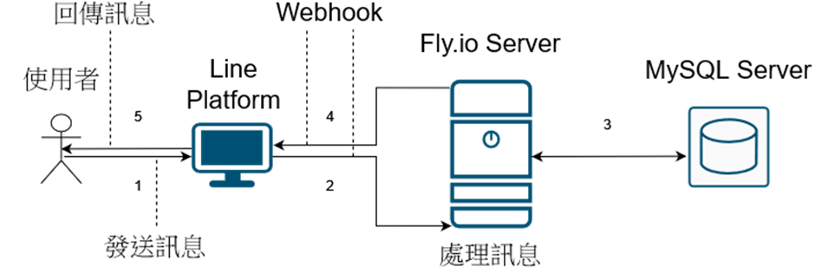

▲圖 3-1-1系統架構圖

1. 使用者在Line中傳送關鍵字 : 1→2  
   使用者從Line傳送關鍵字，由伺服器處理訊息
2. 使用者載入資料: 3→4→5  
   Fly.io伺服器將MySQL的資料回傳給使用者
3. 使用者查詢簡單訊息1→2，4→5  
   使用者從Line傳送特定關鍵字，伺服器回傳固定的文字

## 3-2 系統軟、硬體需求與技術平台

▼表 3-2-1系統軟、硬體需求與技術平台表

|  |  |
| --- | --- |
| 系統軟、硬體需求 | |
| 作業系統 | Windows10 |
| CPU | 4 x 2.4GHz 64-bit (x64)或以上 |
| 記憶體 | 8GB或以上 |
| 硬碟 | 不適用 |

## 3-3 使用標準與工具

▼表3-3-1使用標準與工具表

|  |  |
| --- | --- |
| 系統開發環境 | |
| 作業系統 | Windows10 |
| 資料庫 | MsSQL |
| 資料庫伺服器 | Windows Server 2019 |
| 應用程式伺服器 | Fly.io |
| 中介媒體 | LINE webhook |
| 程式撰寫平台 | |
| 應用程式 | VScode |
| 程式語言 | Python |
| 應用程式架構 | Flask |
| 網頁框架 | |
| 網頁框架 | React、Java spring |
| 文件製作工具 | |
| 專題文件製作 | Word、Excel、Powerpoint |
| 美工繪圖軟體 | Canva、draw.io |

# 第四章 專案時程與組織分工

## 4-1專案時程(甘特圖)

▲圖 4-1-1專案時程甘特圖

4-2 專案組織與分工

▼表 4-2-1專案組織與分工表

|  |  |  |  |  |  |  |
| --- | --- | --- | --- | --- | --- | --- |
| 項目/組員 | | 10946004  陳莉蓉 | 10946006  林瑞源 | 10946018  陳海碧 | 10946024  張嘉興 | 10946025  高培芮 |
| 基礎架設 | 資料庫規劃 | 〇 | ● | 〇 | 〇 | 〇 |
| 資料庫建置 |  | ● |  |  | 〇 |
| LINE官方帳號建置 |  | ● |  |  |  |
| LINE選單圖片設計 | 〇 |  |  |  | ● |
| FlexMessage設計 | ● | 〇 | 〇 |  |  |
| Flask web伺服器建置 |  | ● |  |  |  |
| 商品等其他資訊蒐集 |  |  |  |  | ● |
| 消費者程式 | 功能-團購商品 |  | ● |  |  |  |
| 畫面-團購商品 | 〇 | ● |  |  |  |
| 功能-訂單/購物車查詢 |  | ● |  |  |  |
| 畫面-訂單/購物車查詢 | 〇 | ● |  |  |  |
| 功能-營業資訊 |  | ● |  |  |  |
| 畫面-訂單/購物車查詢 | 〇 | ● |  |  |  |
| 功能-Q&A |  | ● |  |  |  |
| 畫面-Q&A |  | ● |  |  |  |
| 功能-許願商品 |  | ● |  |  |  |
| 畫面-許願商品 |  | ● |  |  |  |
|  |  |  |  |  |  |  |
| 管理者程式 | 功能-廠商管理 |  | ● |  |  |  |
| 畫面-廠商管理 |  | ● |  |  |  |
| 功能-商品管理/  查詢修改下架停售 | ● |  |  |  |  |
| 畫面-商品管理/  查詢修改下架停售 | ● |  |  |  |  |
| 功能-商品管理/新增上架 |  |  |  | ● |  |
| 畫面-商品管理/新增上架 | ● |  |  |  |  |
| 功能-庫存管理/  新增及快速進貨 |  |  |  |  | ● |
| 畫面-庫存管理/  新增及快速進貨 | ● |  |  |  |  |
| 功能-庫存管理/  進貨商品狀態 |  |  |  |  | ● |
| 畫面-庫存管理/  進貨商品狀態 | ● |  |  |  |  |
| 功能-庫存管理/  查詢商品庫存-所有庫存 |  |  |  |  | ● |
| 畫面-庫存管理/  查詢商品庫存-所有庫存 | ● |  |  |  |  |
| 功能-庫存管理/  查詢商品庫存-庫存警示 |  |  | ● |  |  |
| 畫面-庫存管理/  查詢商品庫存-庫存警示 | ● |  |  |  |  |
| 功能-顧客取貨 |  |  |  | ● |  |
| 畫面-顧客取貨 | ● |  |  |  |  |
| 功能-未取預購名單 |  |  | ● |  |  |
| 畫面-未取預購名單 | ● |  |  |  |  |
| 功能-報表管理/報表 |  |  | ● |  |  |
| 畫面-報表管理/報表 | ● |  |  |  |  |
| 功能-報表管理/許願清單 |  | ● |  |  |  |
| 畫面-報表管理/許願清單 |  | ● |  |  |  |
|  |  |  |  |  |  |  |
| 文件撰寫 | 第一章 |  |  |  |  |  |
| 第二章 |  |  |  |  |  |
| 第三章 |  |  |  |  |  |
| 第四章 |  |  |  |  |  |
| 第五章 |  |  |  |  |  |
| 第六章 |  |  |  |  |  |
| 第七章 |  |  |  |  |  |
| 第八章 |  |  |  |  |  |
| 第九章 |  |  |  |  |  |
| 第十章 |  |  |  |  |  |
| 第十一章 |  |  |  |  |  |
| 第十二章 |  |  |  |  |  |
| 第十四章 |  |  |  |  |  |
| 第十五章 |  |  |  |  |  |
|  |  |  |  |  |  |  |
| 宣傳製作 | 海報製作 |  |  |  |  |  |
| 影片製作 |  |  |  |  |  |
| LOGO設計 |  |  |  |  | ● |
|  |  |  |  |  |  |
|  |  |  |  |  |  |  |

**專題成果工作內容與貢獻度表**

|  |  |  |  |
| --- | --- | --- | --- |
| 序號 | 姓名 | 工作內容<各限100字以內> | 貢獻度 |
| 1 | 組長  陳海碧 | 團購 easy go專題中，預購/未取訂單查詢、庫存管理中的庫存快速查詢和報表管理以及各自的畫面；報表管理的資料表建置。文件方面，上述功能的活動圖和循序圖、分析和設計類別圖、套件圖、專題手冊8-2到第12章。 | % |
| 2 | 組員  陳莉蓉 | 團購 easy go專題中，消費者部分與管理者畫面設計以及管理者的商品查詢、修改、下架的功能。文件撰寫部分章節與商品管理、廠商管理之活動圖。 | % |
| 3 | 組員  林瑞源 | 團購 easy go專題中，資料庫建置、消費者所有功能與大多數畫面；管理者的廠商新增、列表、資料修改與許願清單列表，及協助修正程式問題。文件撰寫為消費者與管理者使用者個案圖、消費者相關之活動圖與循序圖繪製。 | % |
| 4 | 組員  張嘉興 |  | % |
| 5 | 組員  高培芮 | 團購easy go專題中，搜集商品資訊、設計LINE選單圖片、輔助資料庫建置、管理者庫存管理-新增現預購商品、二次進貨商品、所有庫存及進貨狀態查詢。文件為庫存管理活動圖、循序圖、廠商管理循序圖繪製、LOGO設計、文件彙整。 | % |
|  | | | 總計:100% |

# 第五章 需求模型

## 5-1 使用者需求

公司管理者：

(一)修改會員資料及權限，因為是公司體系，所以只有公司管理者才有修改會員資料的權限。

(二)圖/報表檢視，公司管理者能看到整個掃描發票的狀況統計。

(三)註冊管理者及註冊檢核者，因為公司體系，所以只有公司管理者才有註冊的權限。

(四)匯出Excel檔案，可以取得已完成修改的發票檔案內容。

公司發票檢核者：

(一)查詢發票，輸入查詢條件取得想看的發票資料(例如：發票號碼、發票時間區間……等)。

(二)修改發票內容，經由文字發票掃描後還是有錯誤的發票內容進行修改。

(三)上傳發票掃描檔，將掃描發票的JPG/PNG檔上傳至資料庫。

(四)掃描發票，將紙本發票放置掃描機轉成JPG/PNG檔以供後續文字掃描。

共同：

(一)登入，公司管理者及公司發票檢核者需要使用本系統時皆需要先進行登入。

(二)個人資訊，可供公司管理者及公司發票檢核者查看自己的會員資訊。

非功能需求：

(一)提供穩定的網站、流暢的使用者流程、發票資訊傳輸的資料安全、資料庫的安全與穩定。

## 5-2使用個案圖 (Use case diagram)

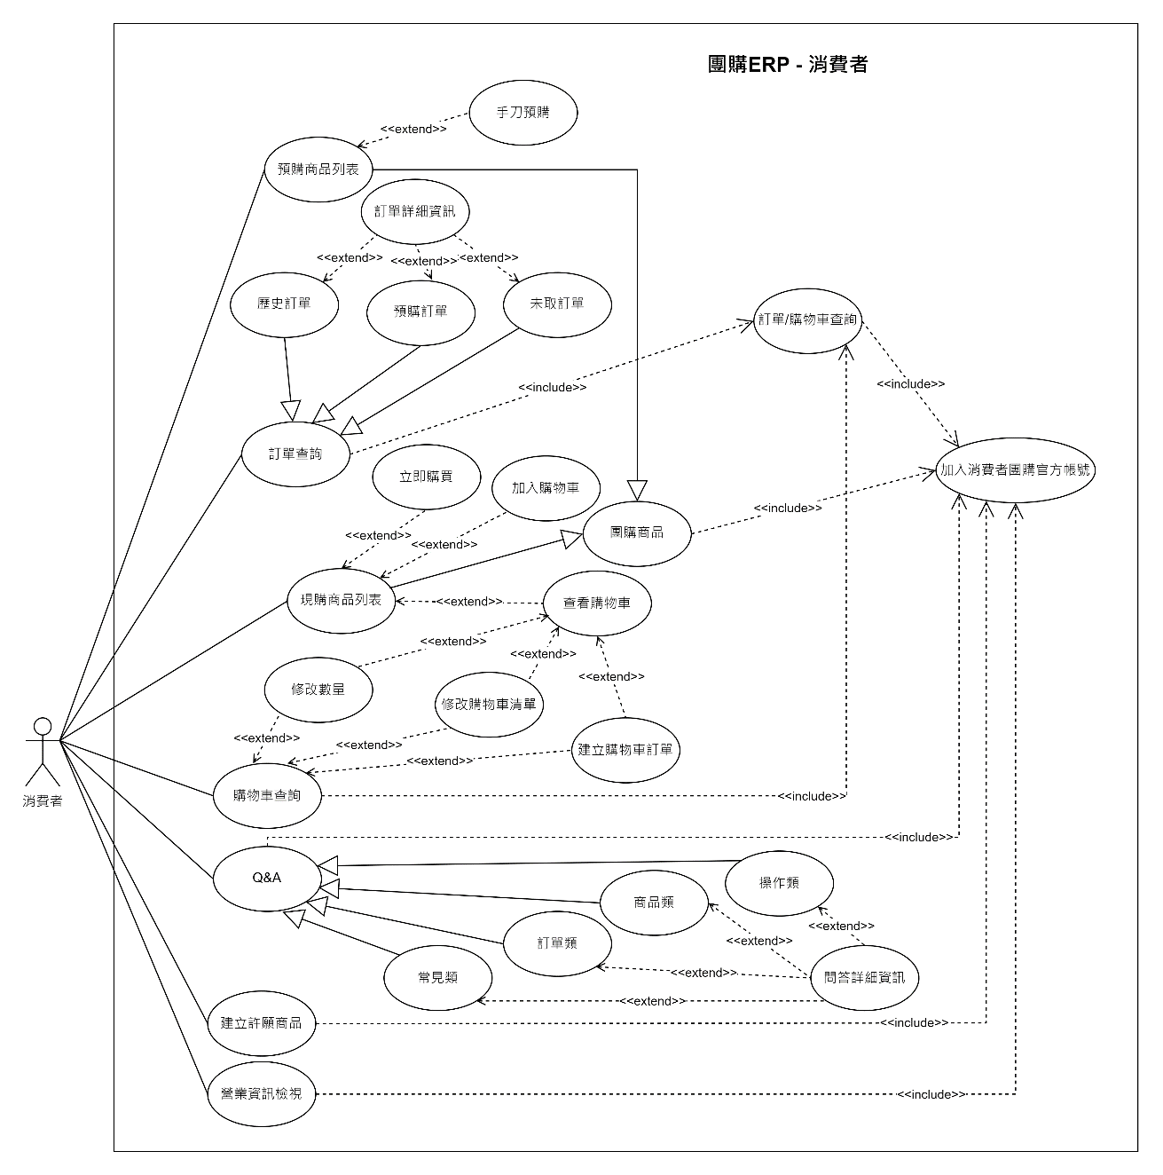

▲圖 5-2-1消費者-使用個案圖-Use case diagram

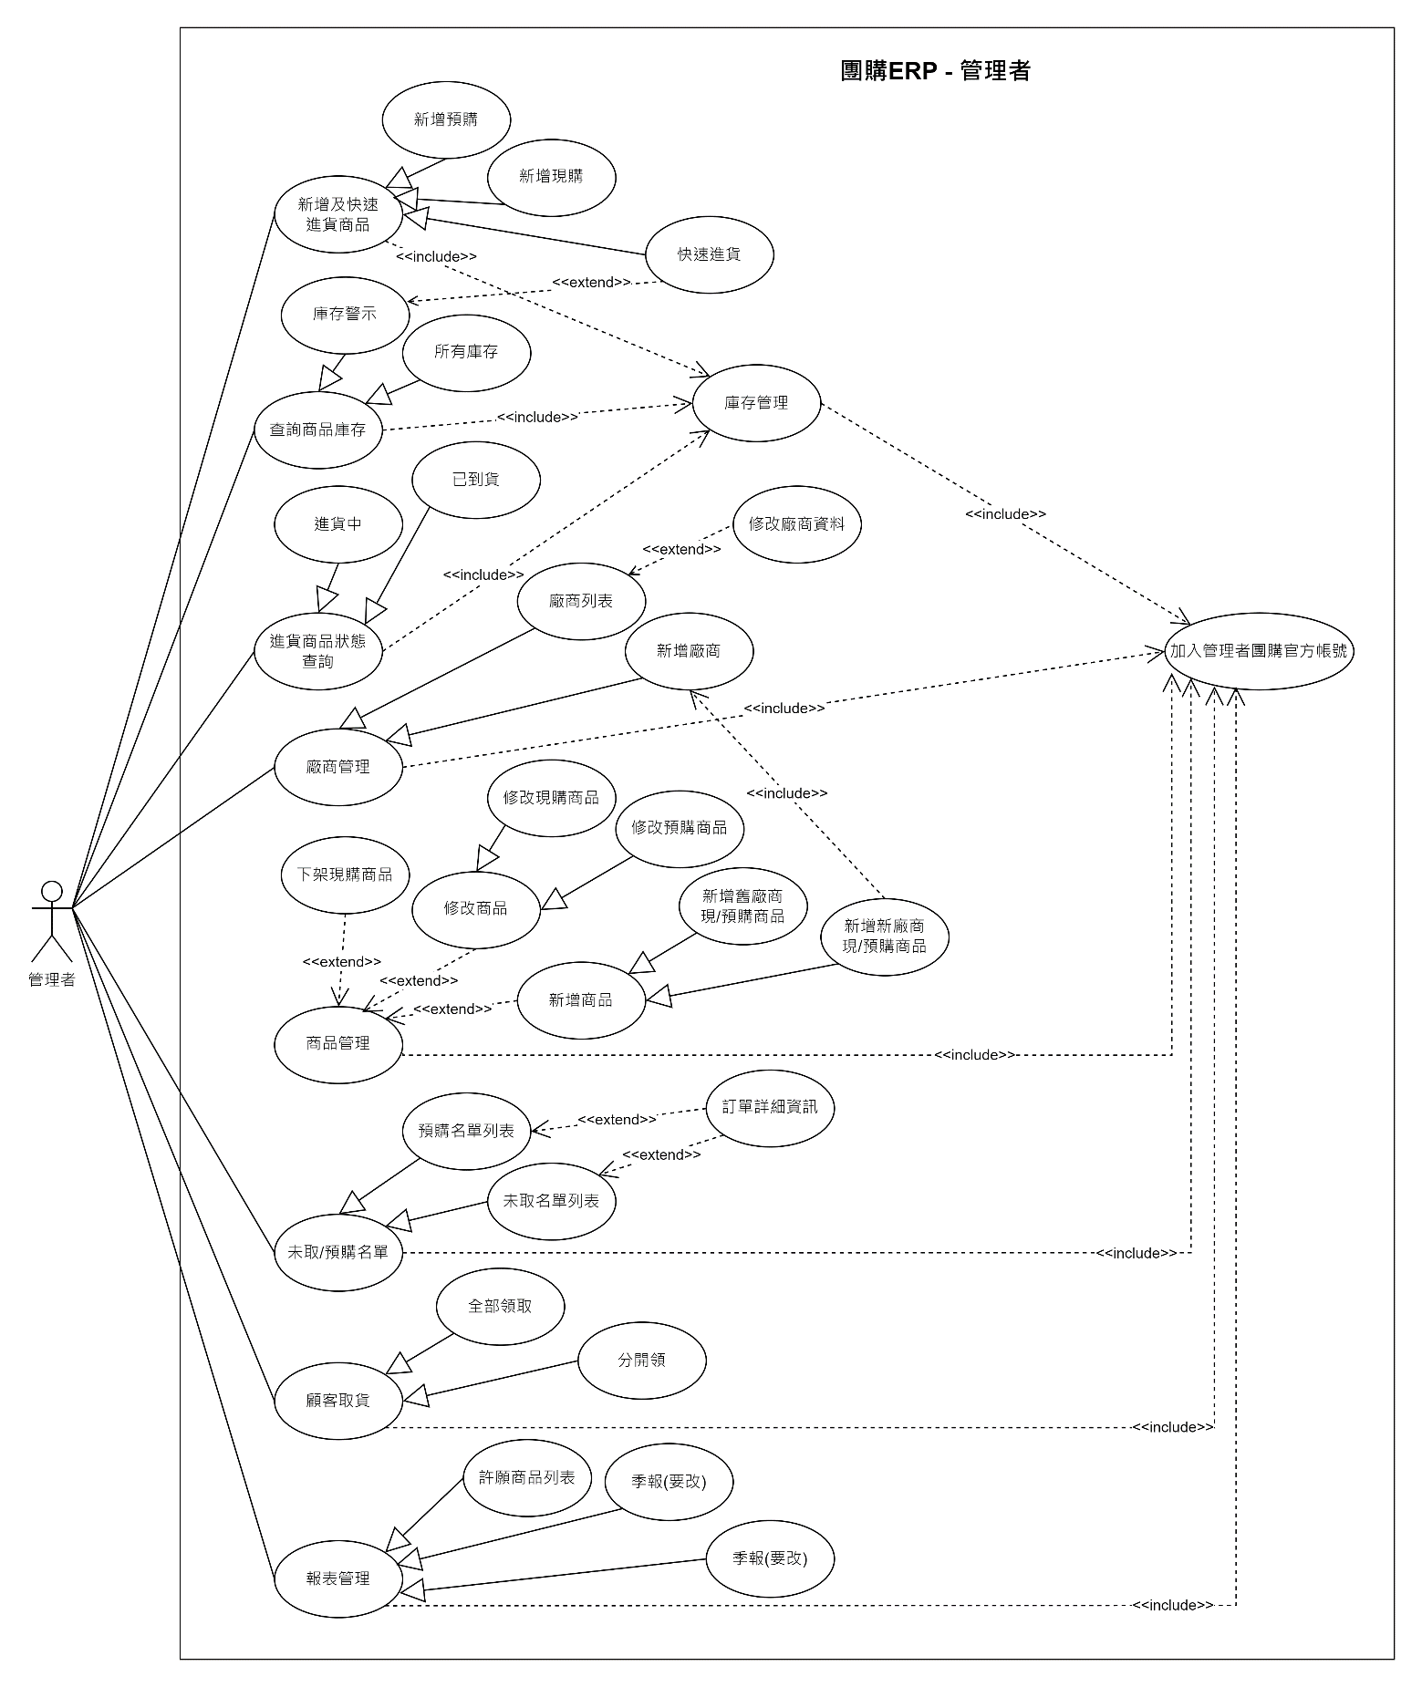

▲圖 5-2-2管理者-使用個案圖-Use case diagram

## 5-3使用活動圖(Activity diagram)

消費者：

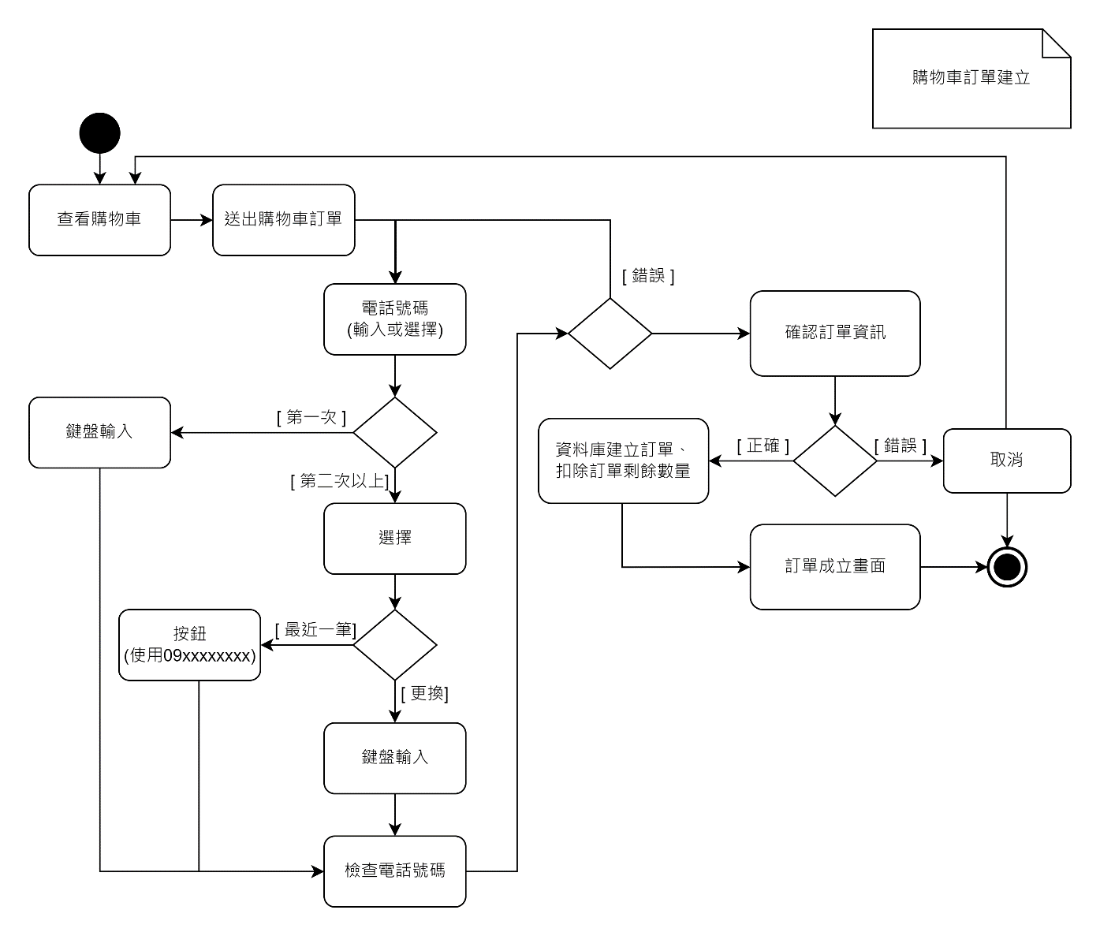

▲圖 5-3-1使用活動圖-Activity diagram-購物車訂單建立

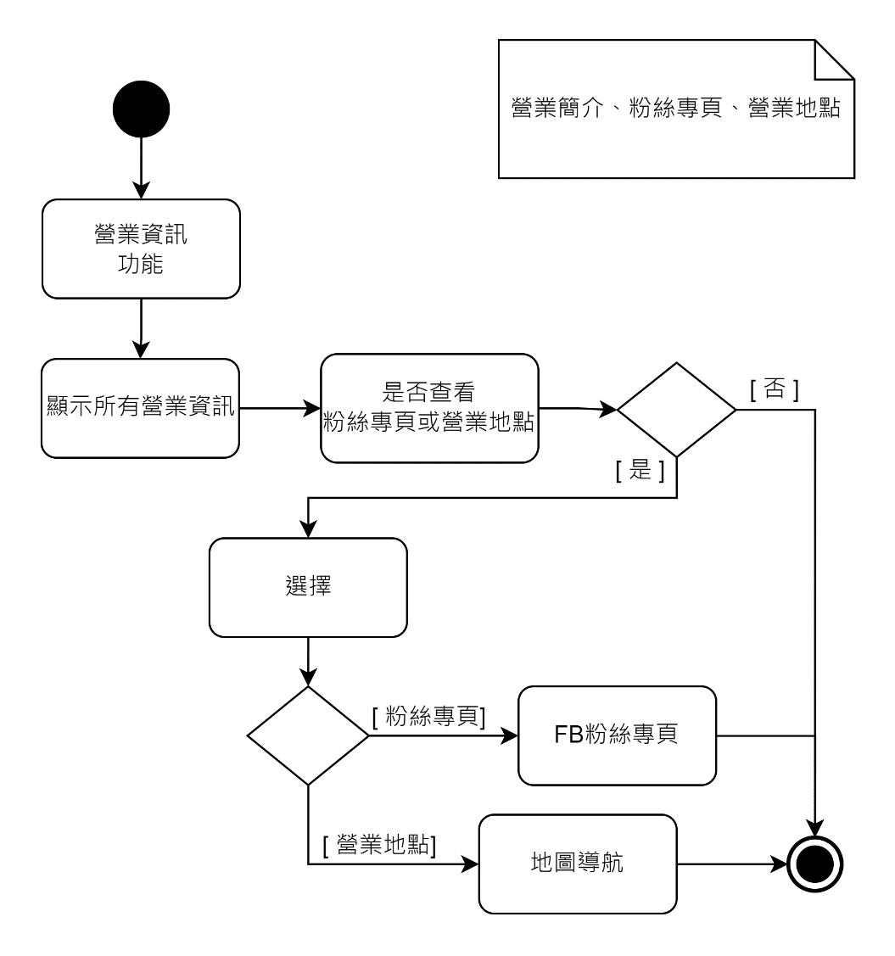

▲圖 5-3-2 使用活動圖-Activity diagram-營業簡介、粉絲專頁、營業地點

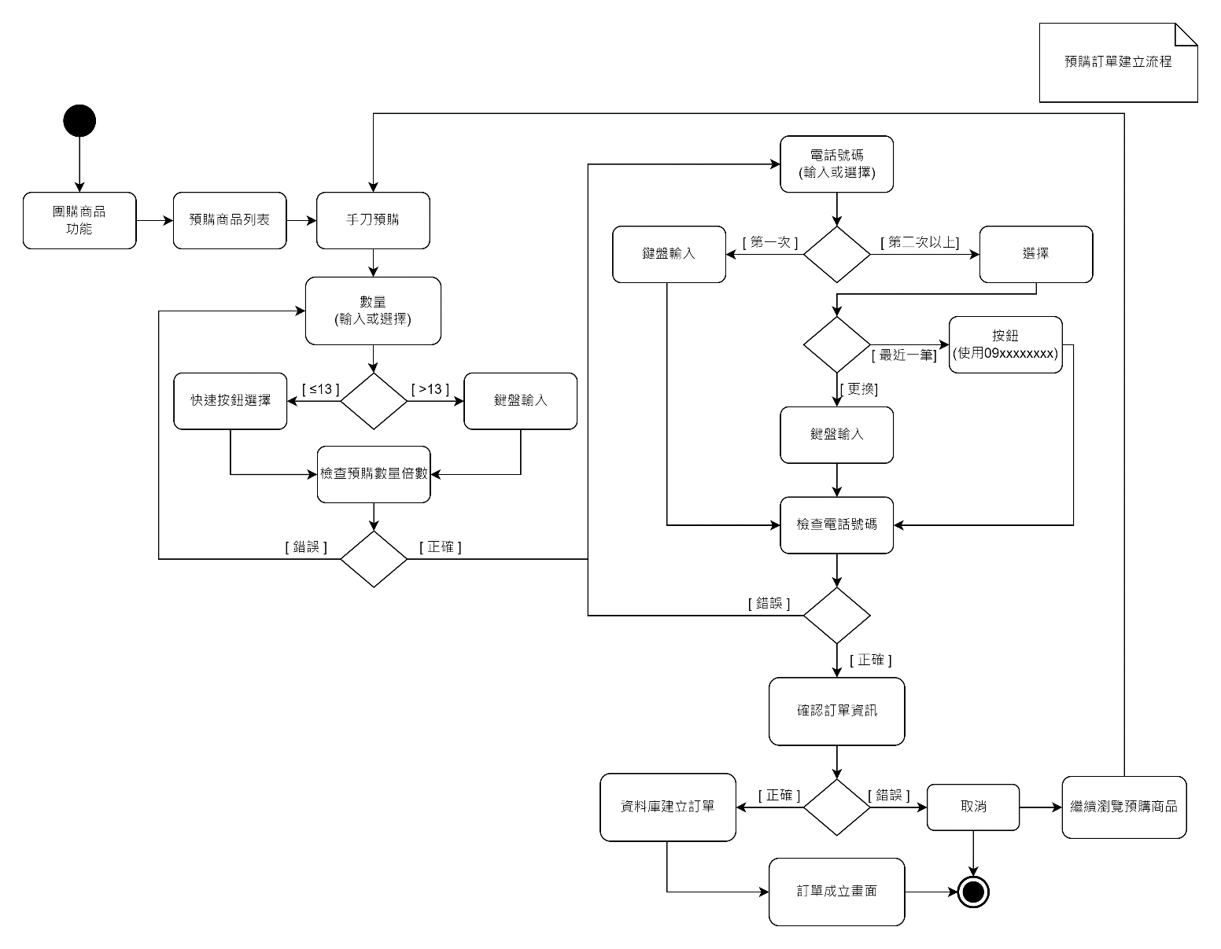

▲圖 5-3-3使用活動圖-Activity diagram-預購訂單建立

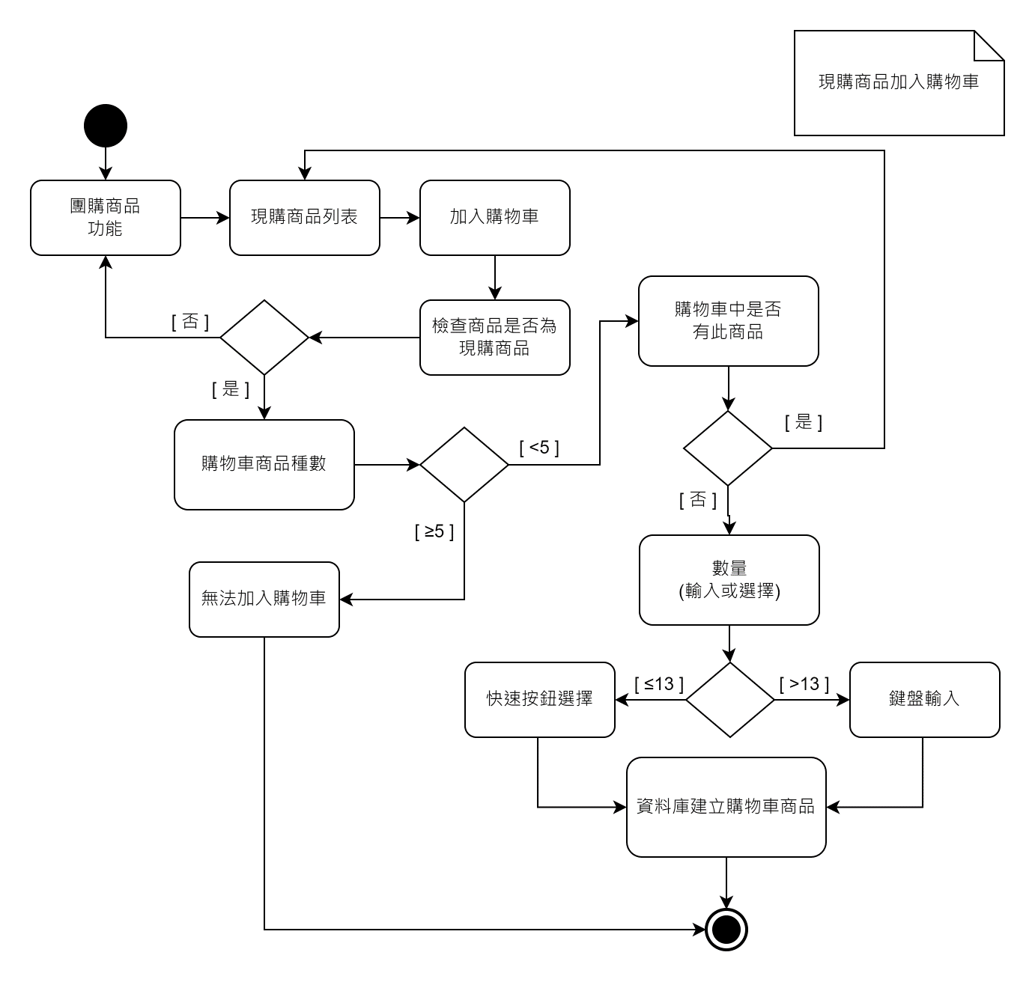

▲圖 5-3-4使用活動圖-Activity diagram-現購商品加入購物車

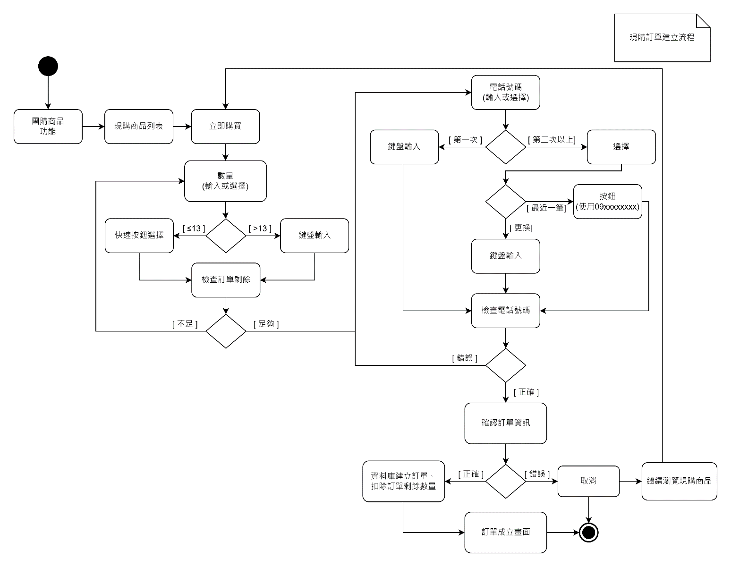

▲圖 5-3-5使用活動圖-Activity diagram-現購訂單建立

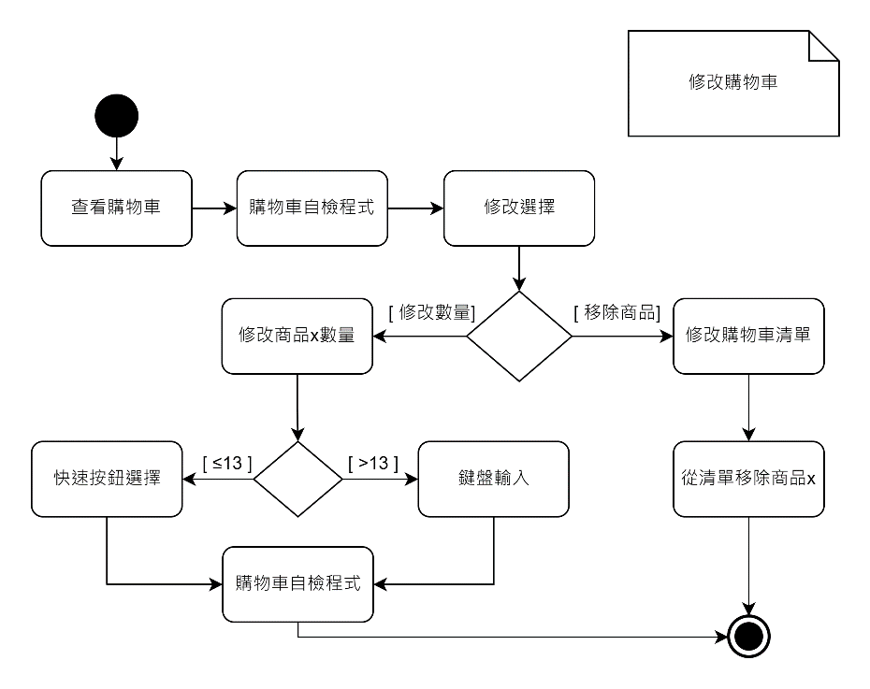

▲圖 5-3-6使用活動圖-Activity diagram-修改購物車

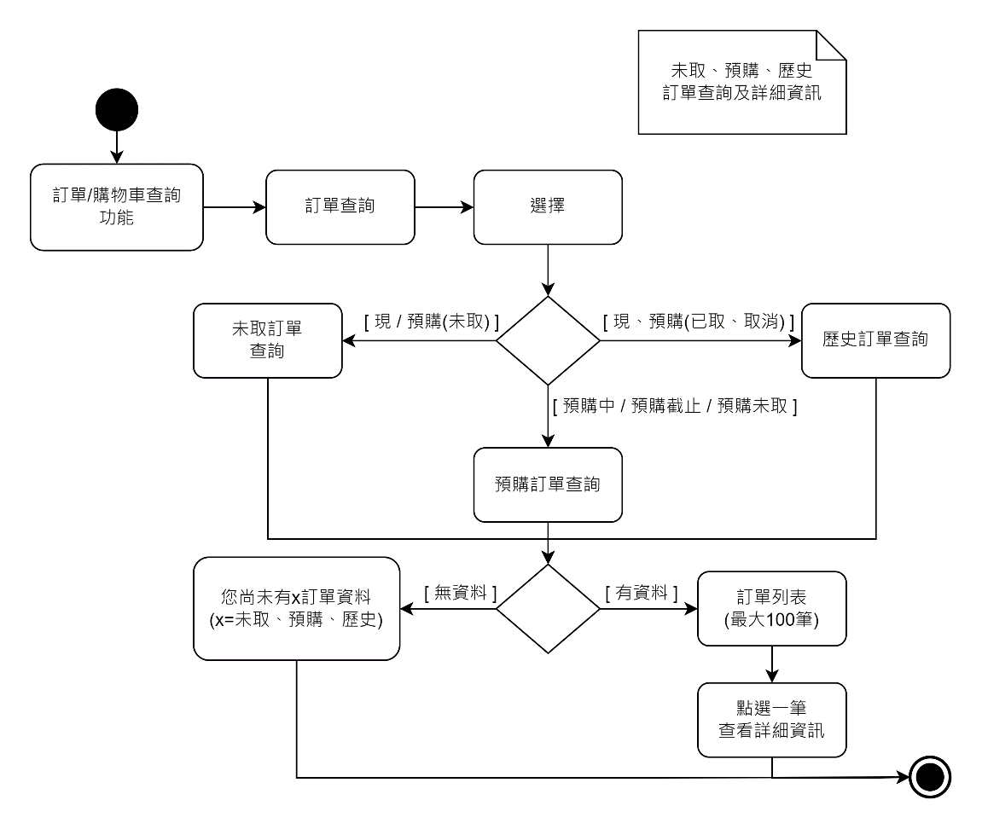

▲圖 5-3-7使用活動圖-Activity diagram-訂單查詢及詳細資訊

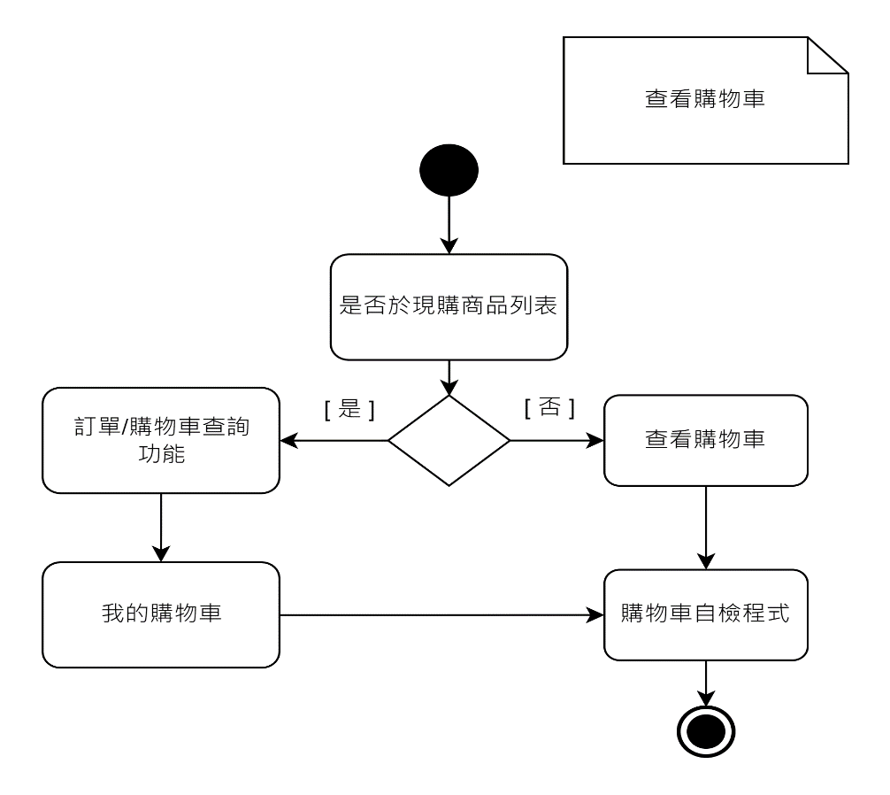

▲圖 5-3-8使用活動圖-Activity diagram-查看購物車

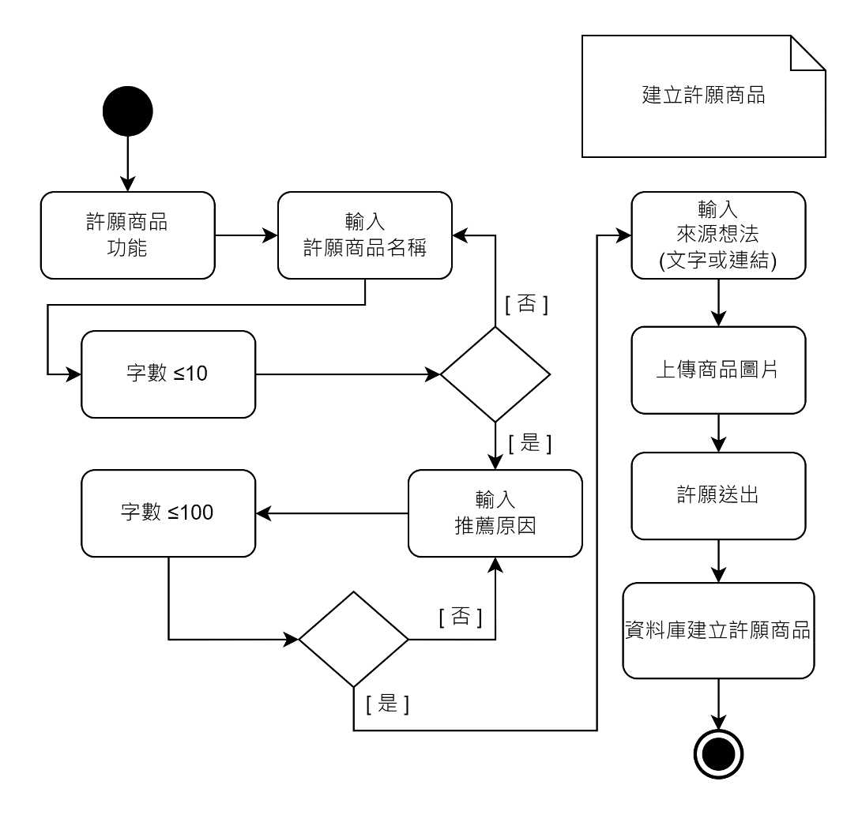

▲圖 5-3-9使用活動圖-Activity diagram-建立許願商品

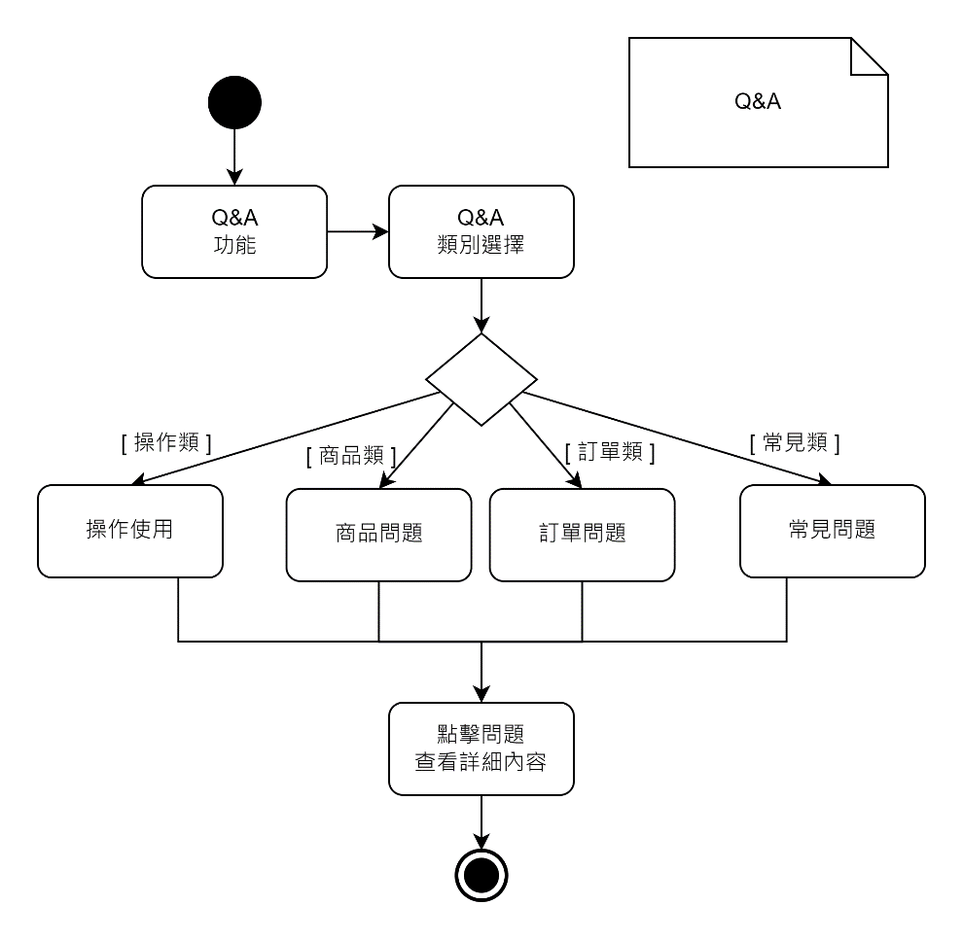

▲圖 5-3-10使用活動圖-Activity diagram-Q&A

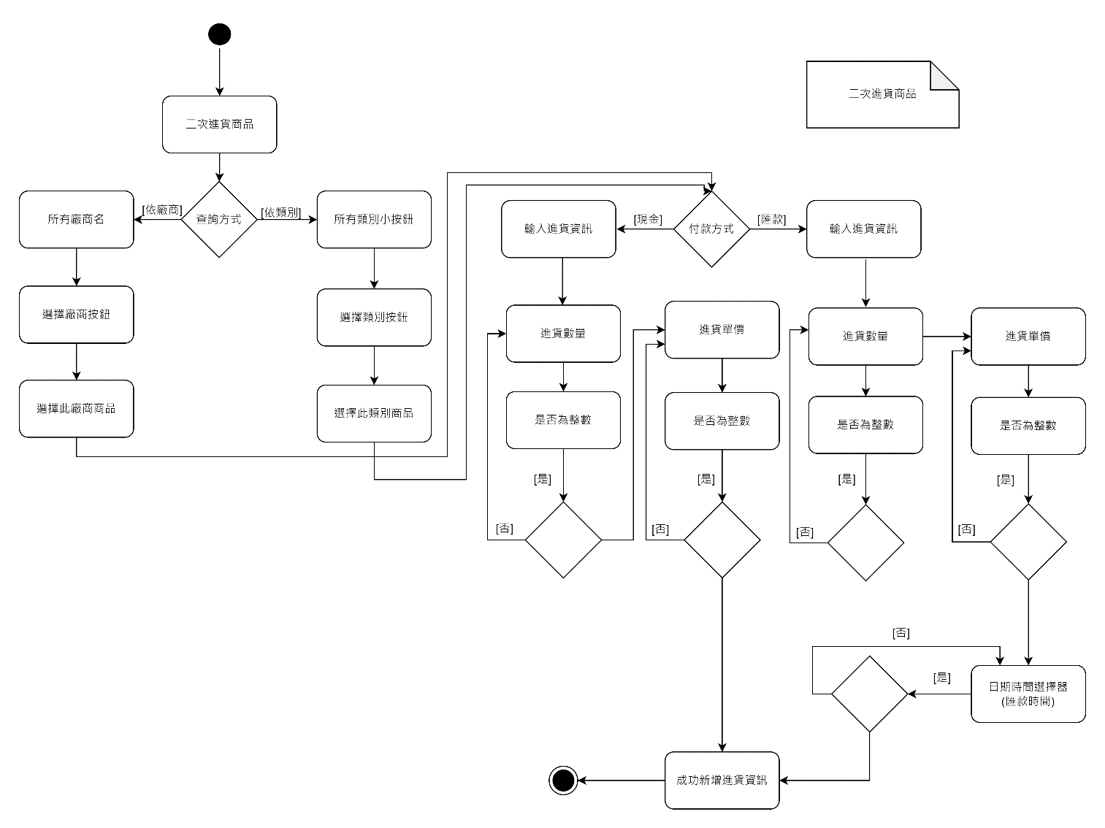 管理者：

▲圖 5-3-11使用活動圖-Activity diagram-二次進貨商品

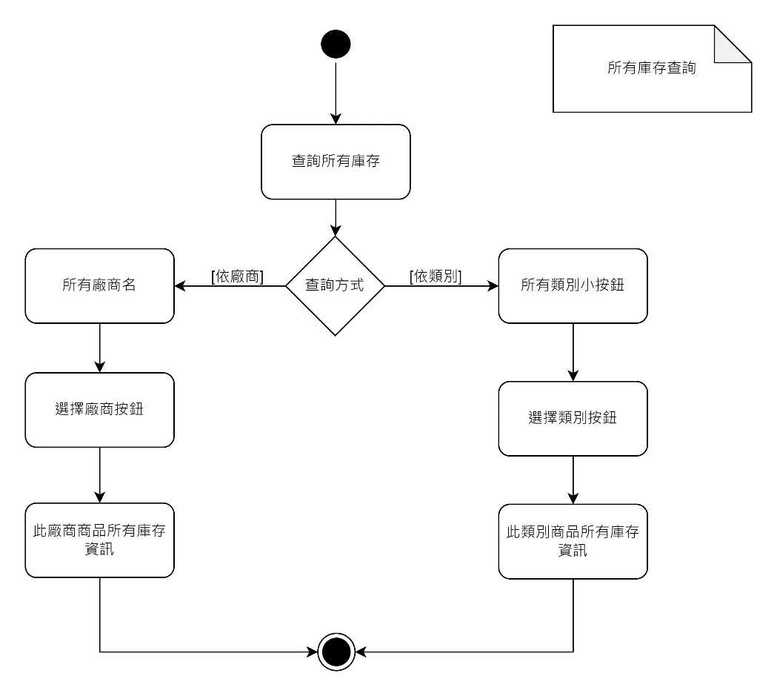

▲圖 5-3- 12使用活動圖-Activity diagram-所有庫存查詢

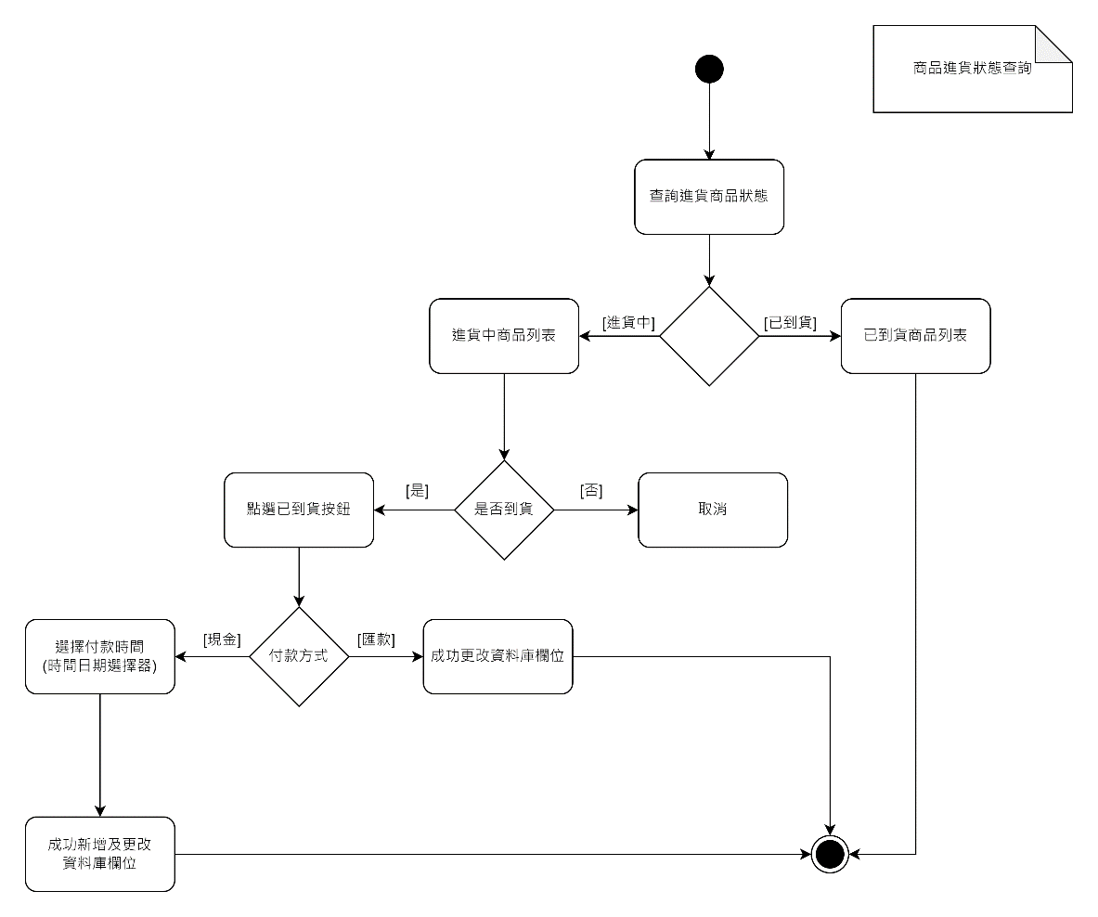

▲圖 5-3-13使用活動圖-Activity diagram-商品進貨狀態查詢

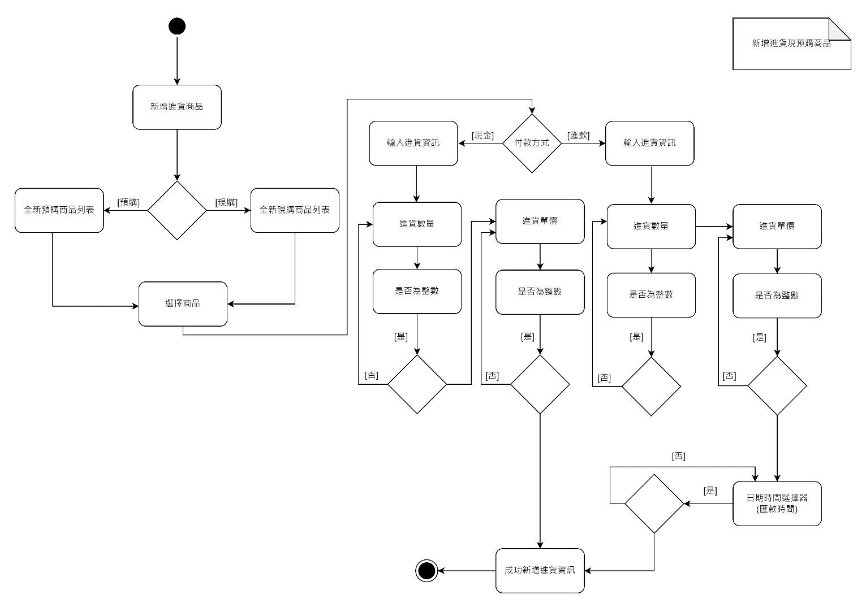

▲圖 5-3-14使用活動圖-Activity diagram-新增進貨現預購商品

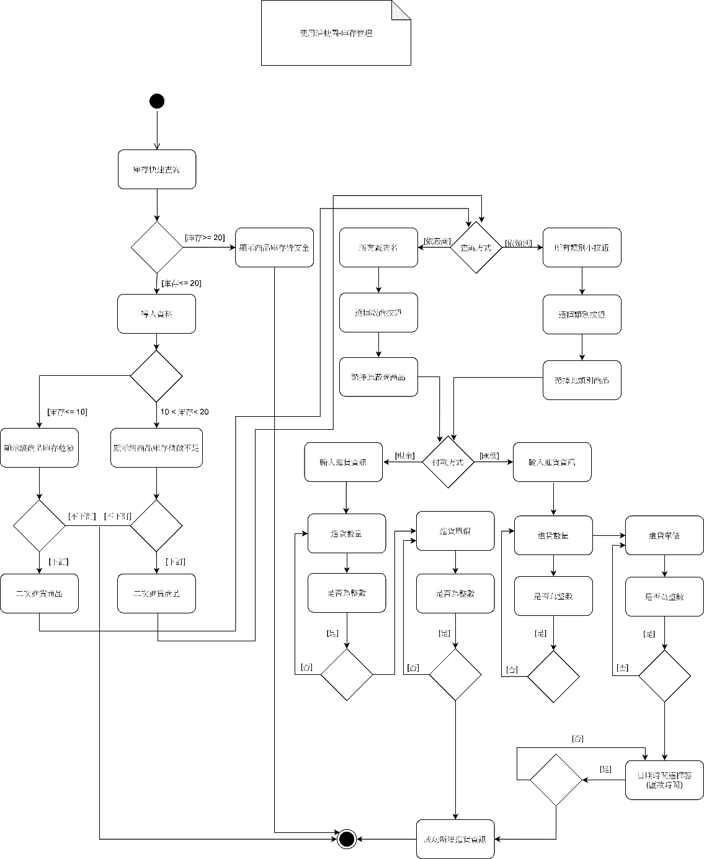

▲圖 5-3-15使用活動圖-Activity diagram-庫存警示下訂及不下訂

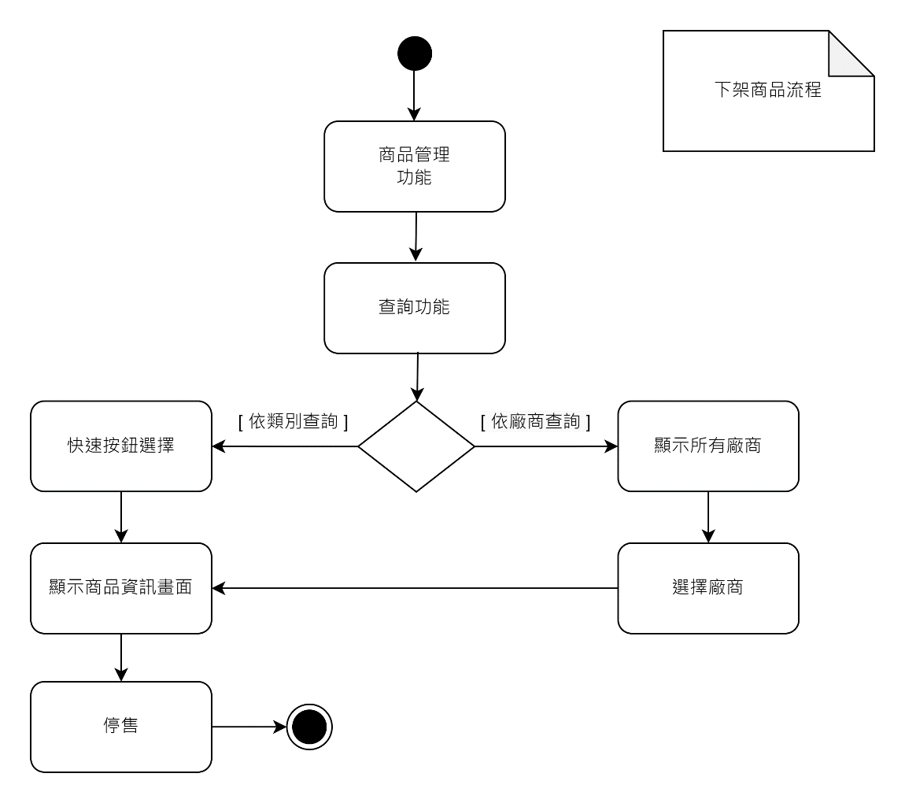

▲圖 5-3-16使用活動圖-Activity diagram-下架商品

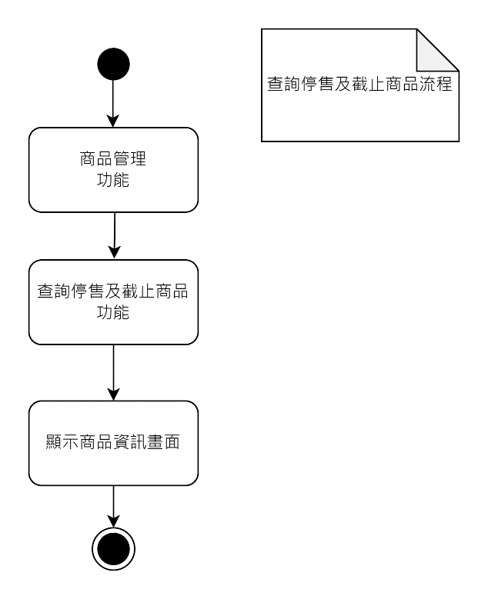

▲圖 5-3-17使用活動圖-Activity diagram-查詢停售及截止商品

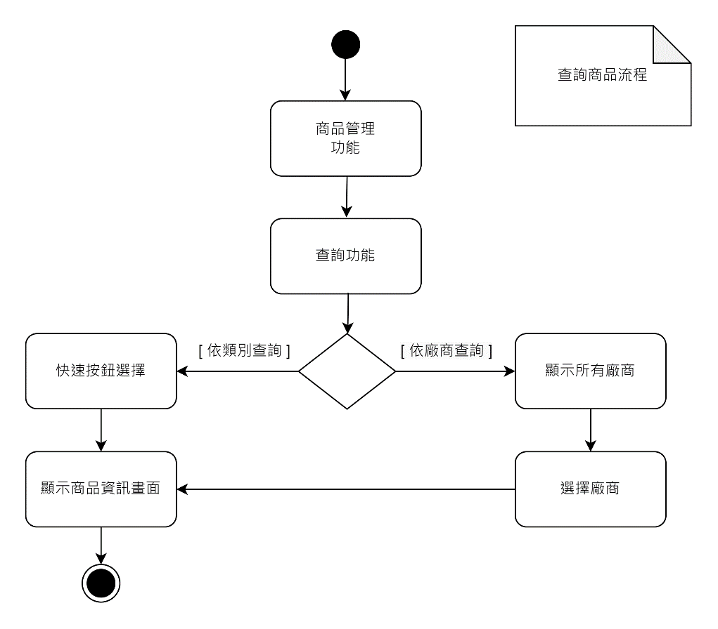

▲圖 5-3-18使用活動圖-Activity diagram-查詢商品

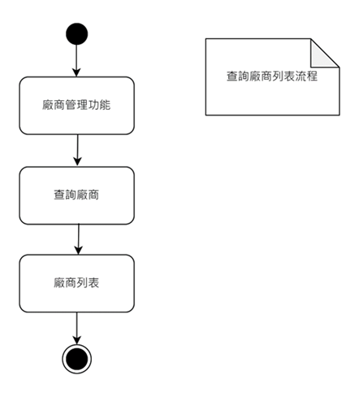

▲圖 5-3-19使用活動圖-Activity diagram-查詢廠商列表

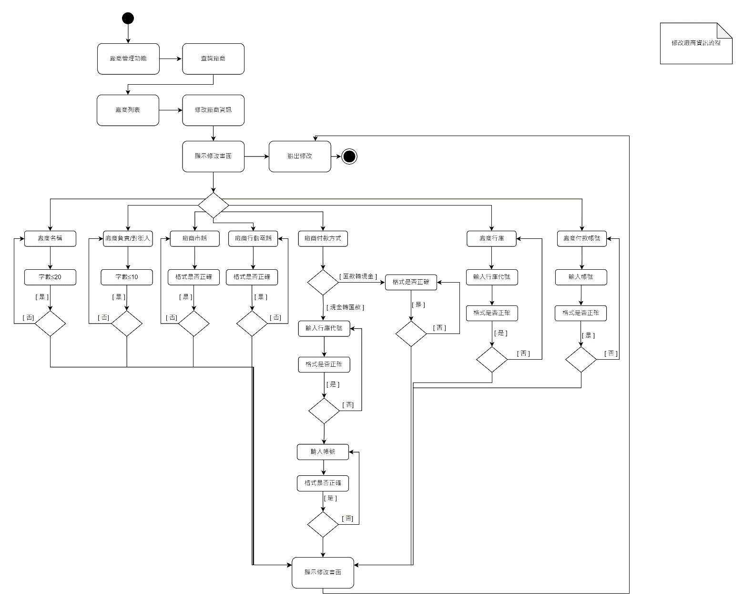

▲圖 5-3-20使用活動圖-Activity diagram-修改廠商資訊

▲圖 5-3-22使用活動圖-Activity diagram-修改預購商品

▲圖 5-3-23使用活動圖-Activity diagram-新增廠商

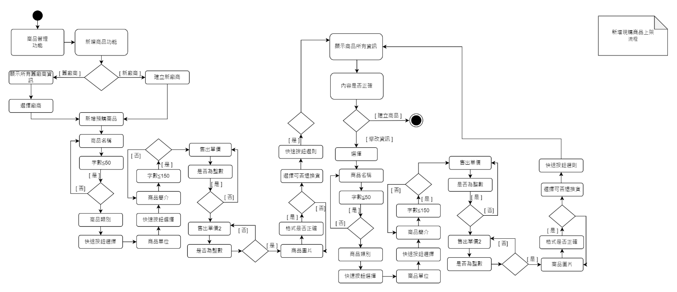

▲圖 5-3-24使用活動圖-Activity diagram-新增現購商品上架

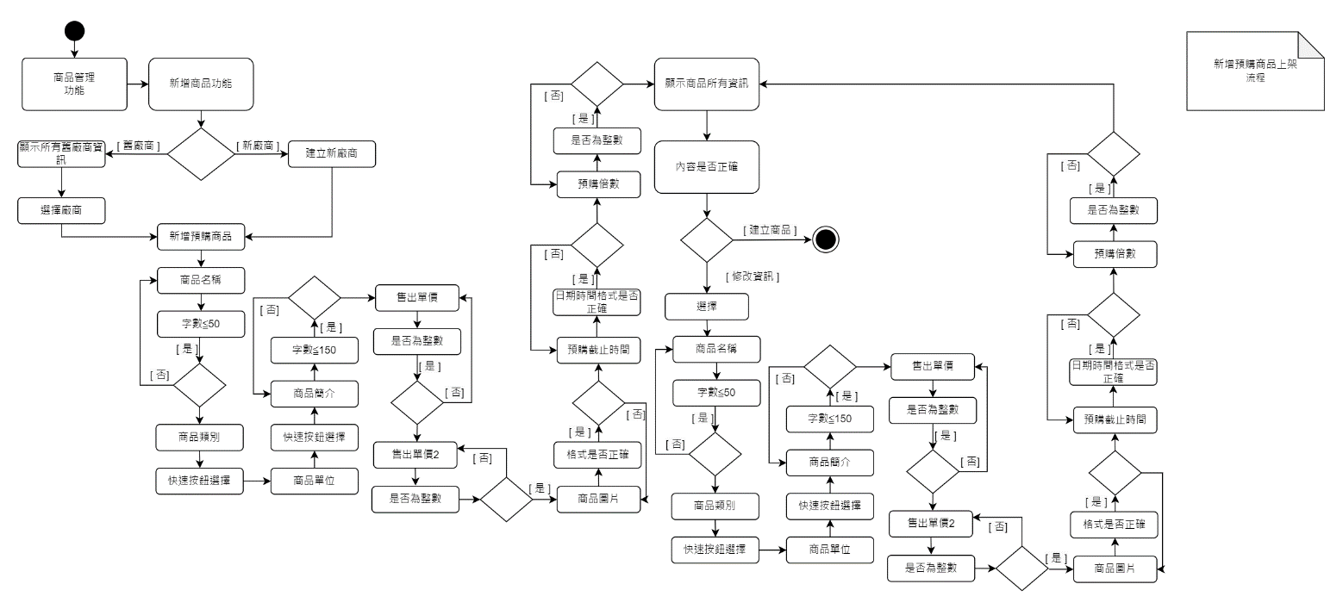

▲圖 5-3-25使用活動圖-Activity diagram-新增現購商品上架

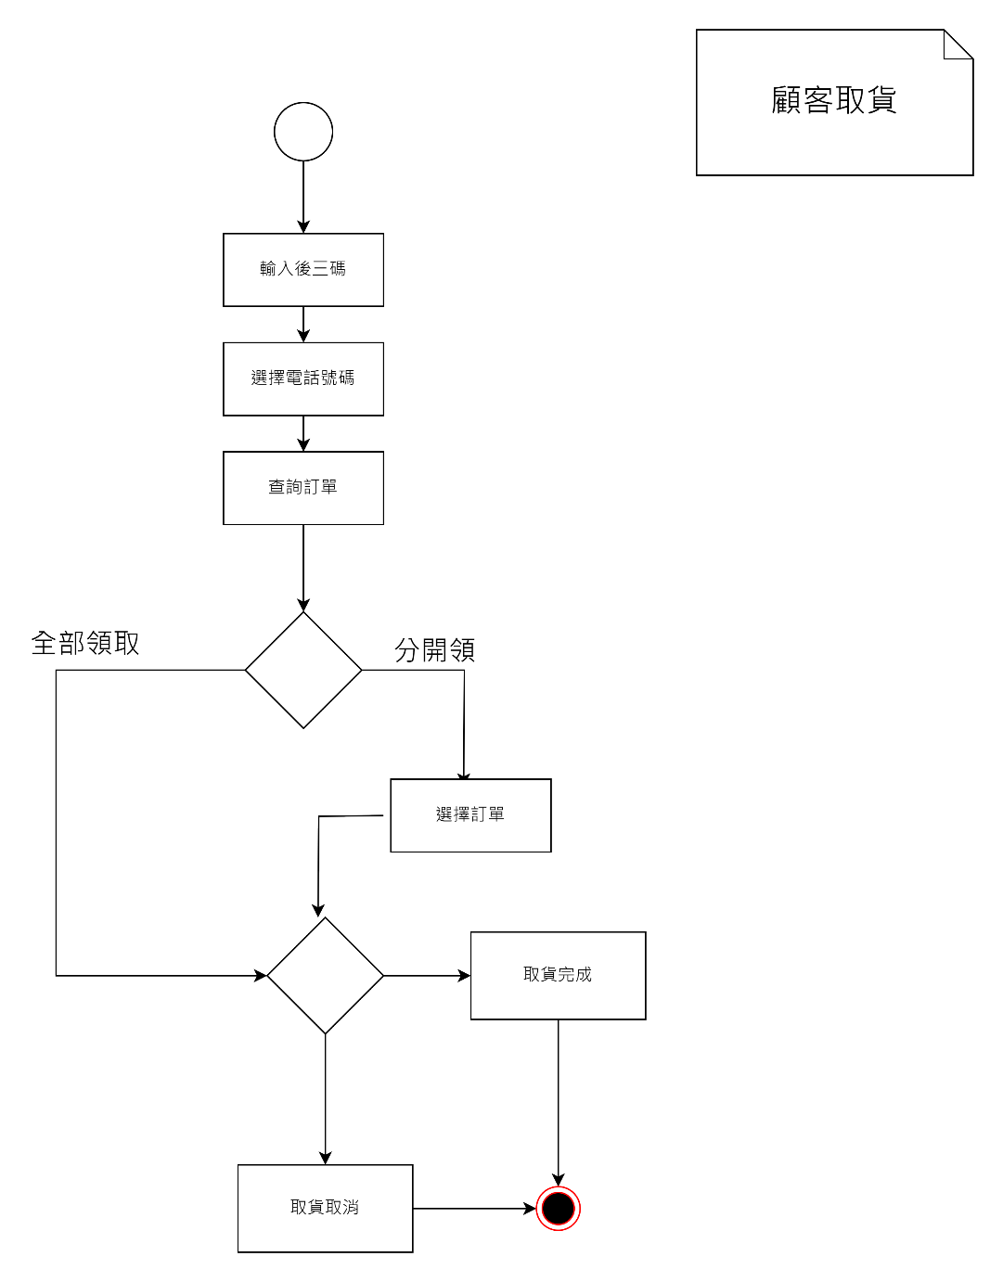

▲圖 5-3-26使用活動圖-Activity diagram-顧客取貨

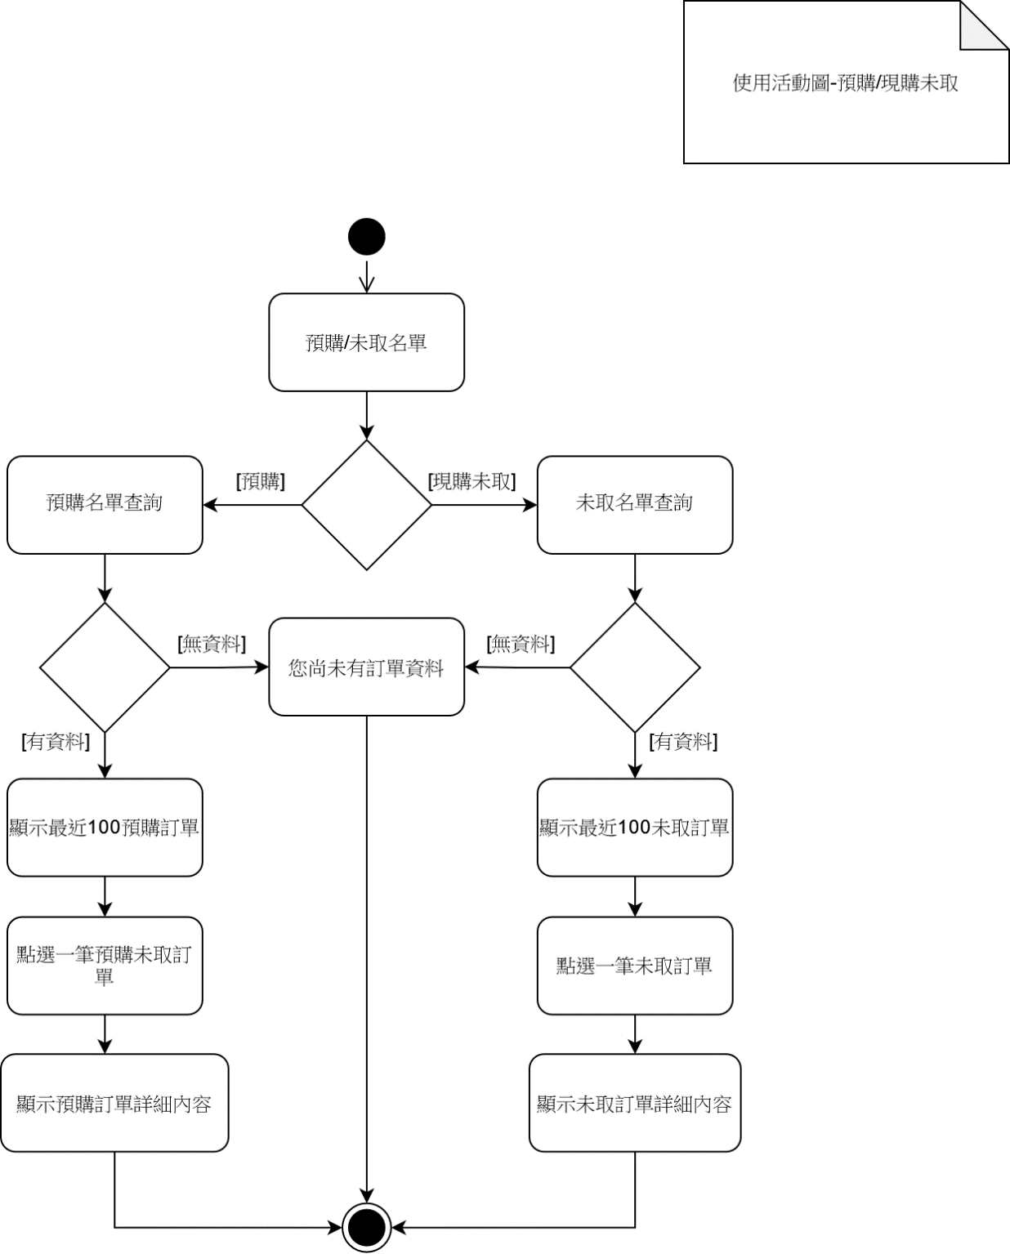

▲圖 5-3-27使用活動圖-Activity diagram-預購與未取名單

## 5-4分析類別圖 (Analysis class diagram)

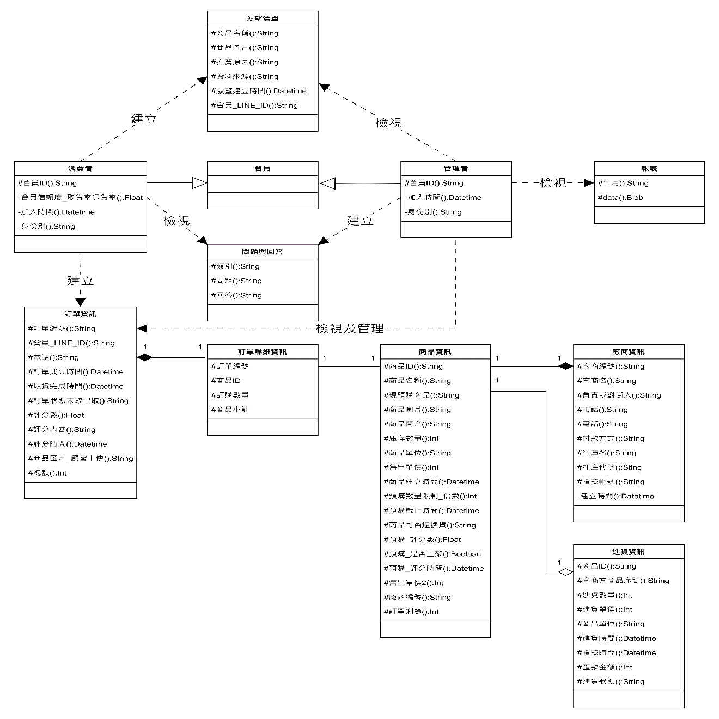

▲圖5-4-1分析類別圖-Analysis class diagram

# 第六章 設計模型

## 6-1循序圖(Sequential diagram)

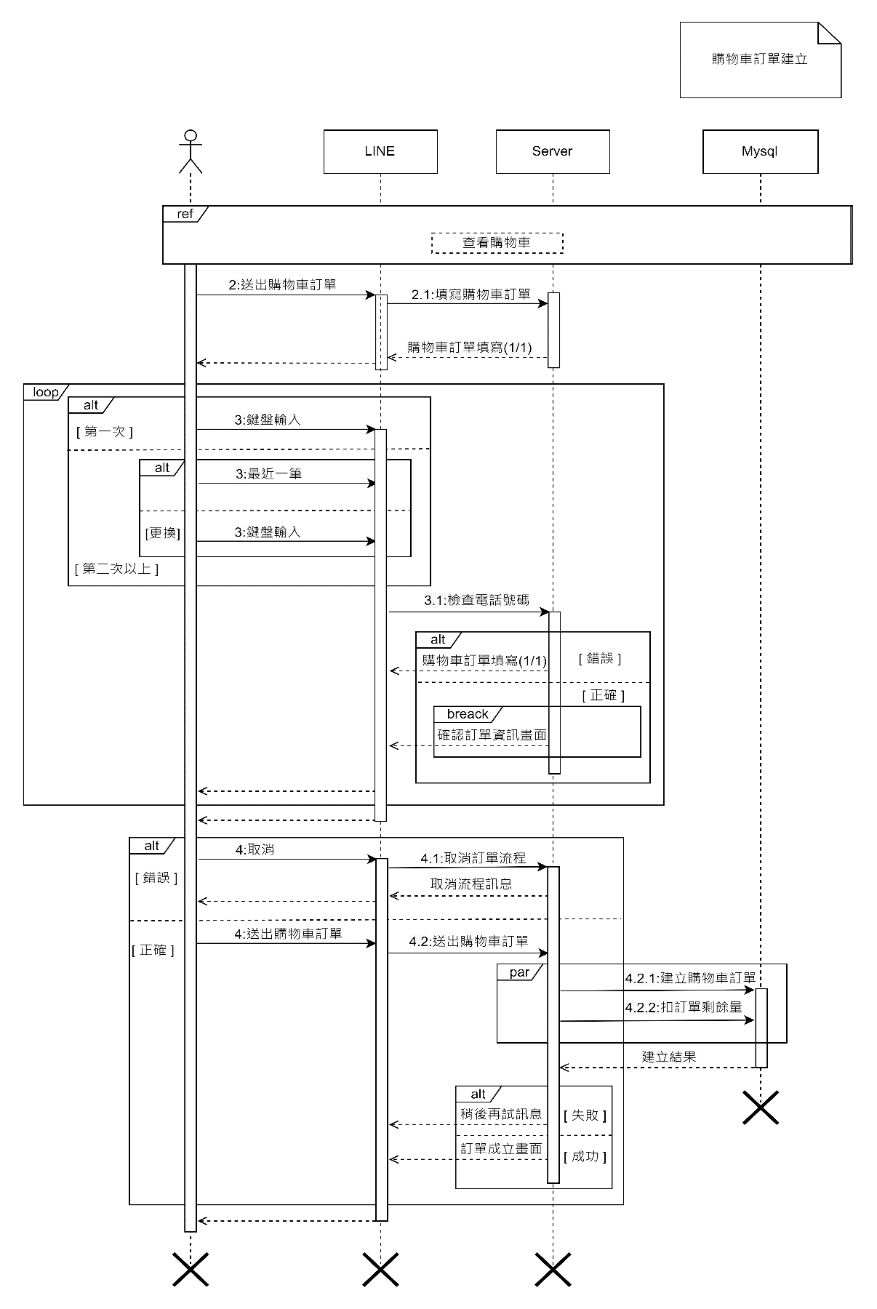

▲圖 6-1-1循序圖-Sequential diagram-購物車訂單建立

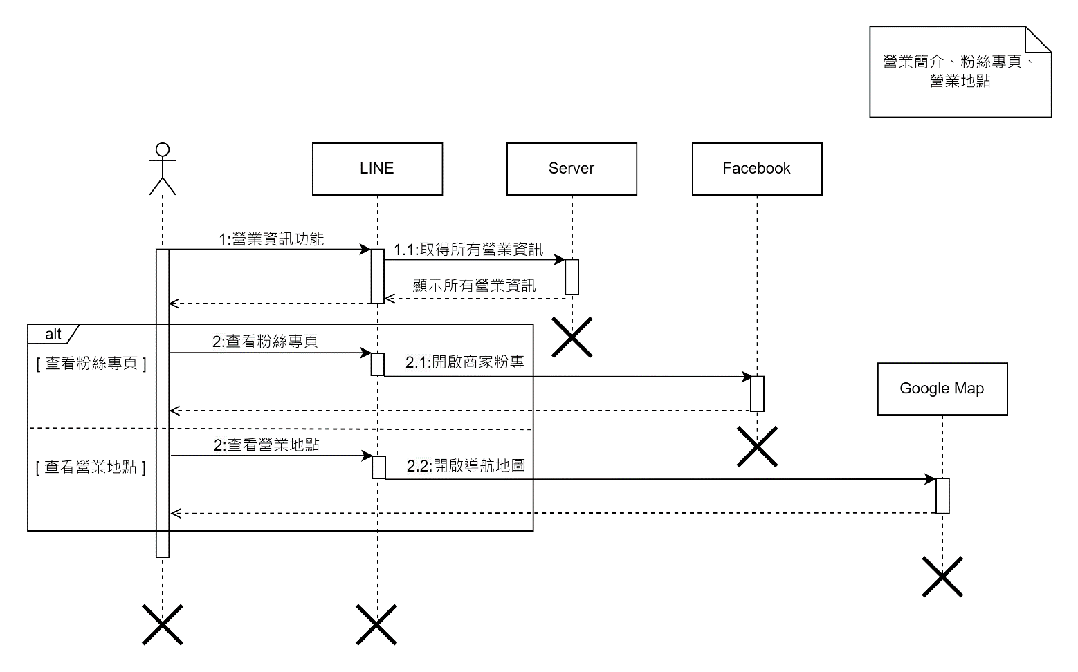

▲圖 6-1-2循序圖-Sequential diagram-營業簡介、粉絲專業、營業地點

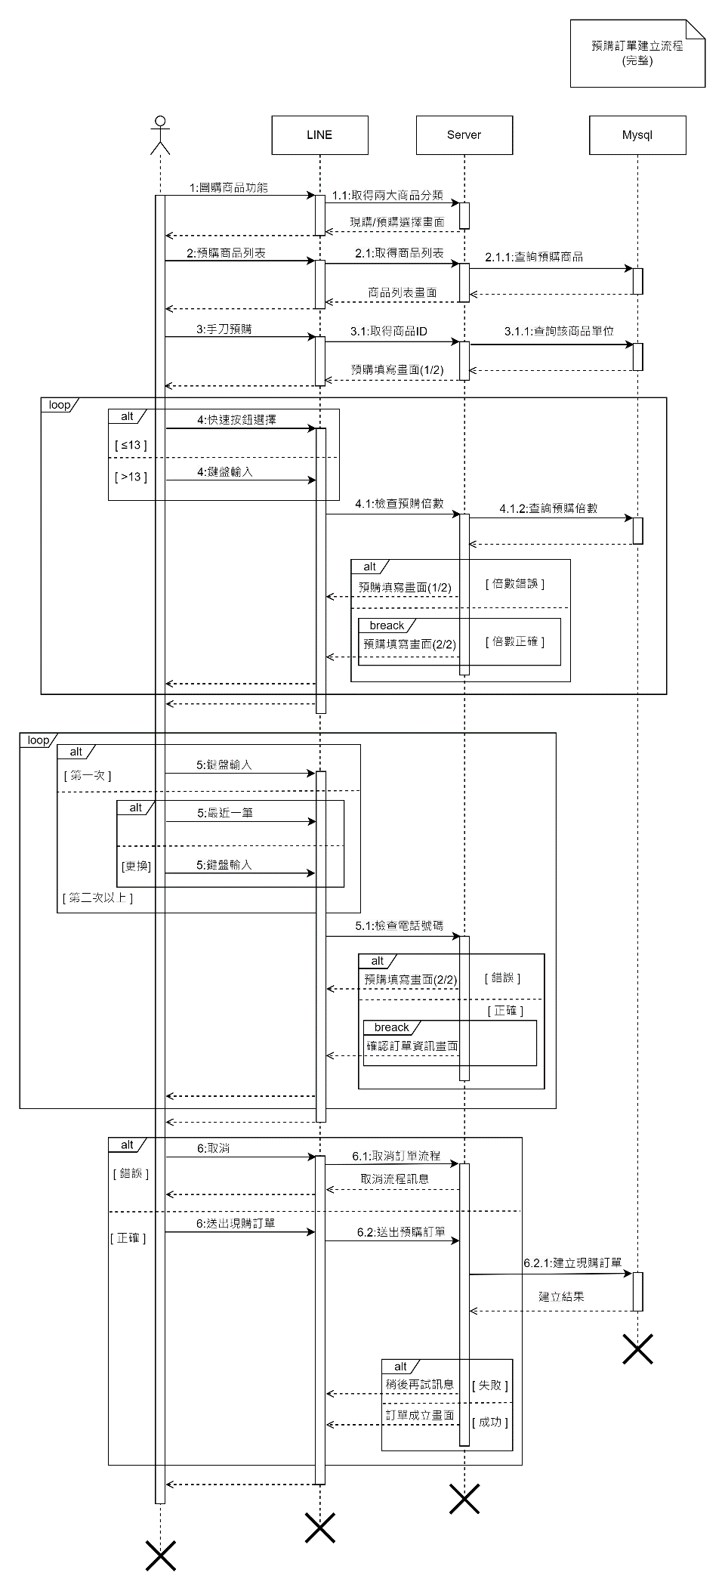

▲圖 6-1-3循序圖-Sequential diagram-預購訂單建立

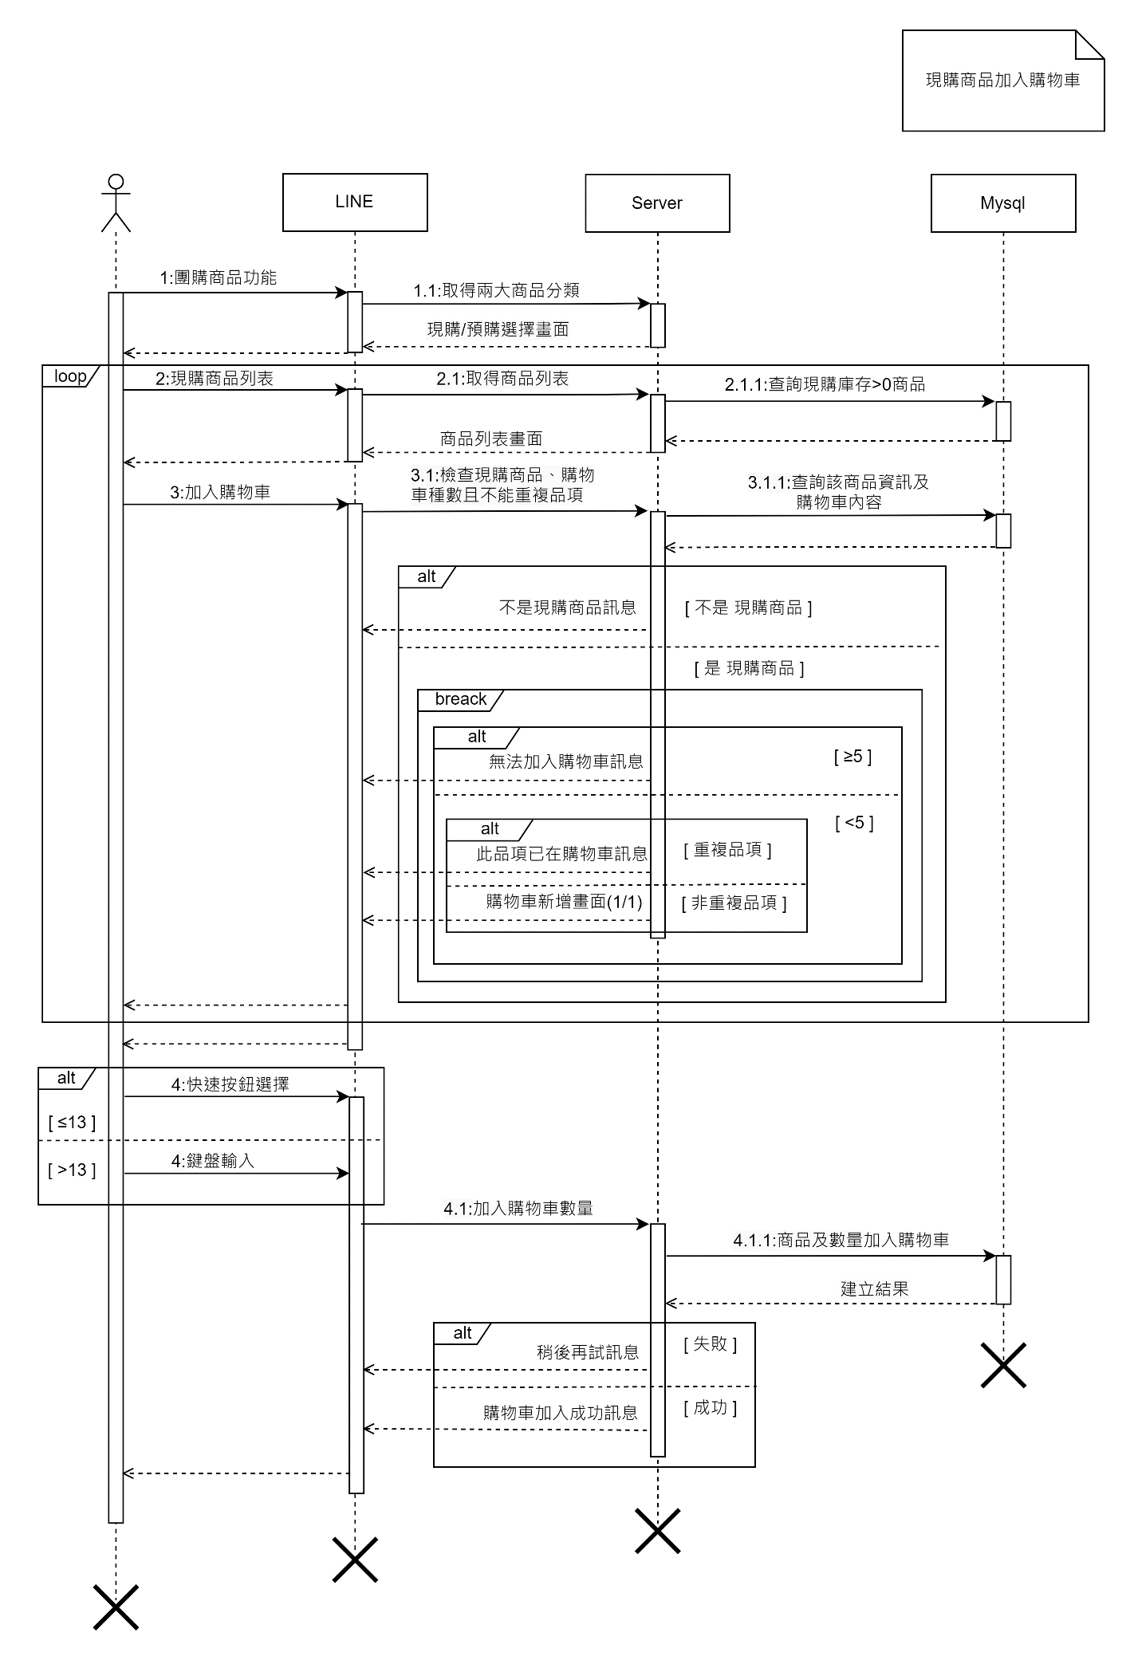

▲圖 6-1-4循序圖-Sequential diagram-現購商品加入購物車

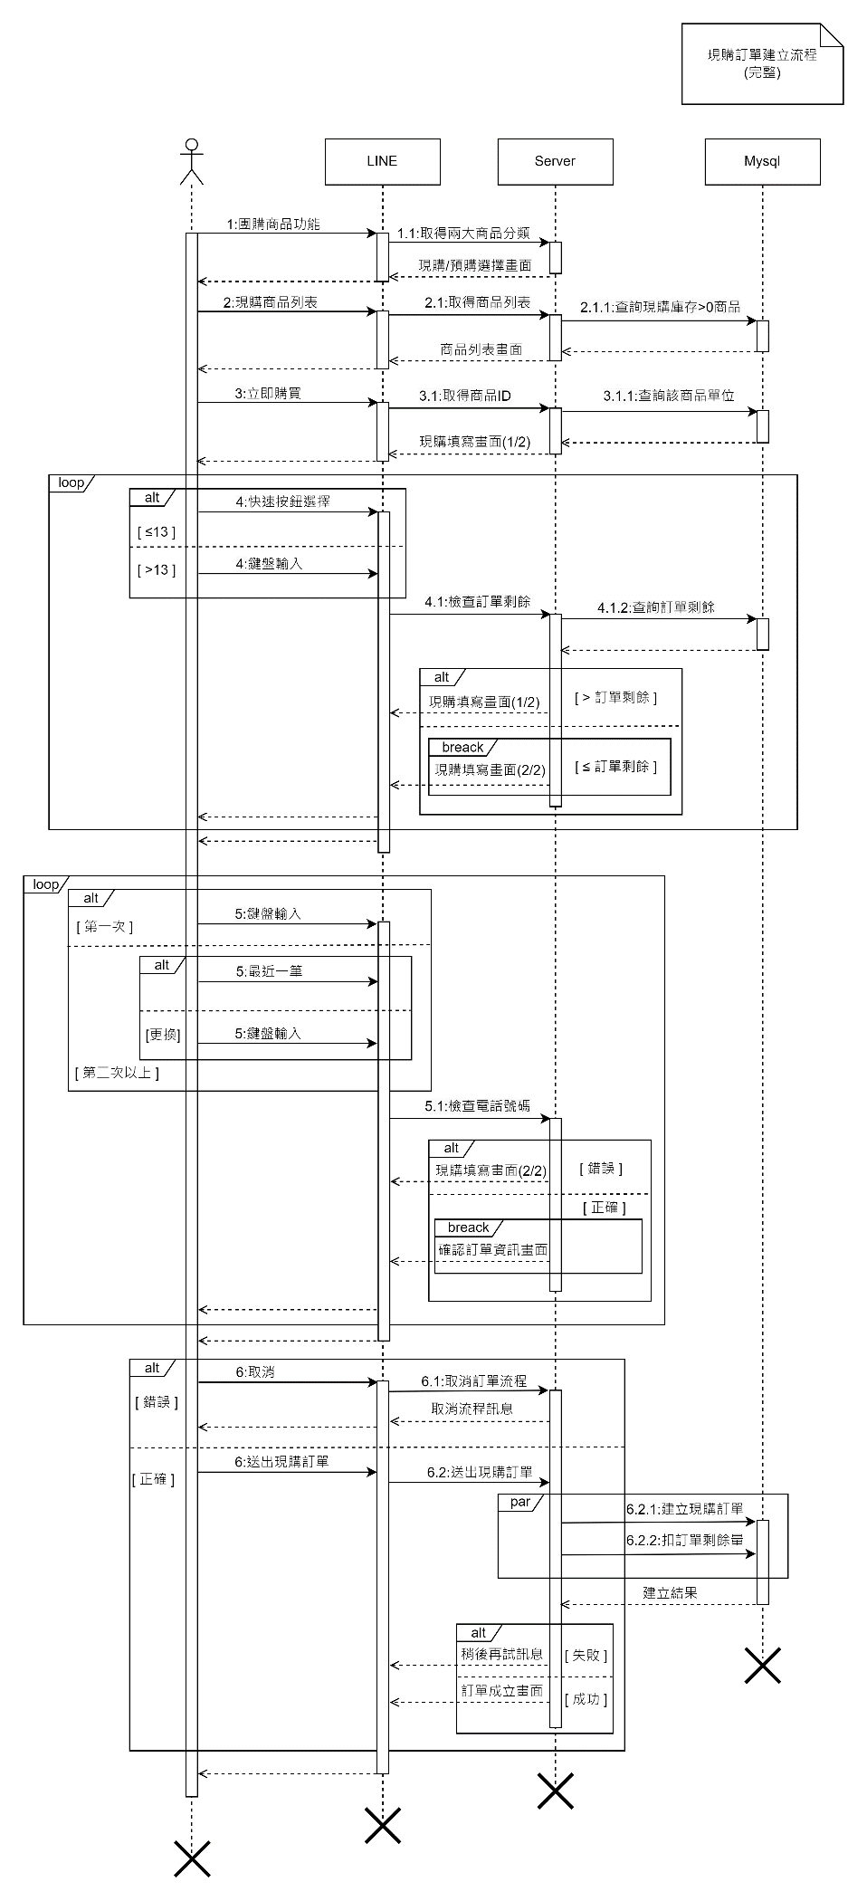

▲圖 6-1-5循序圖-Sequential diagram-現購訂單建立

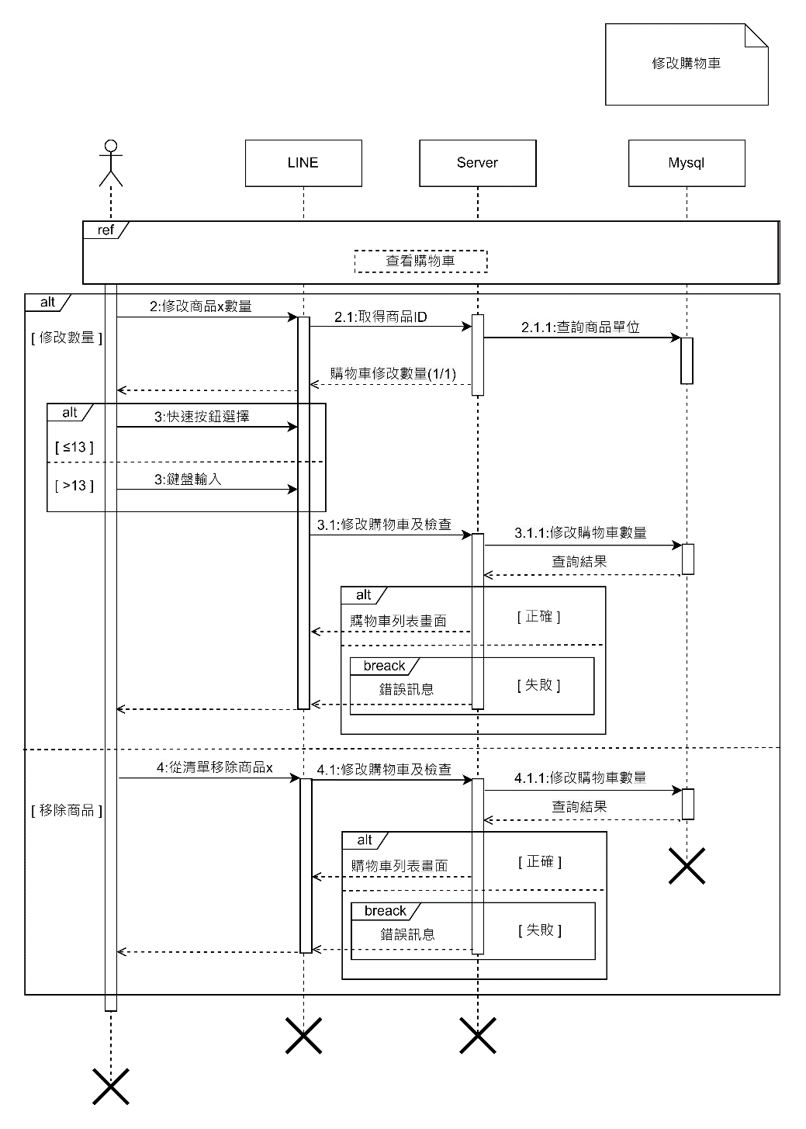

▲圖 6-1-6循序圖-Sequential diagram-修改購物車

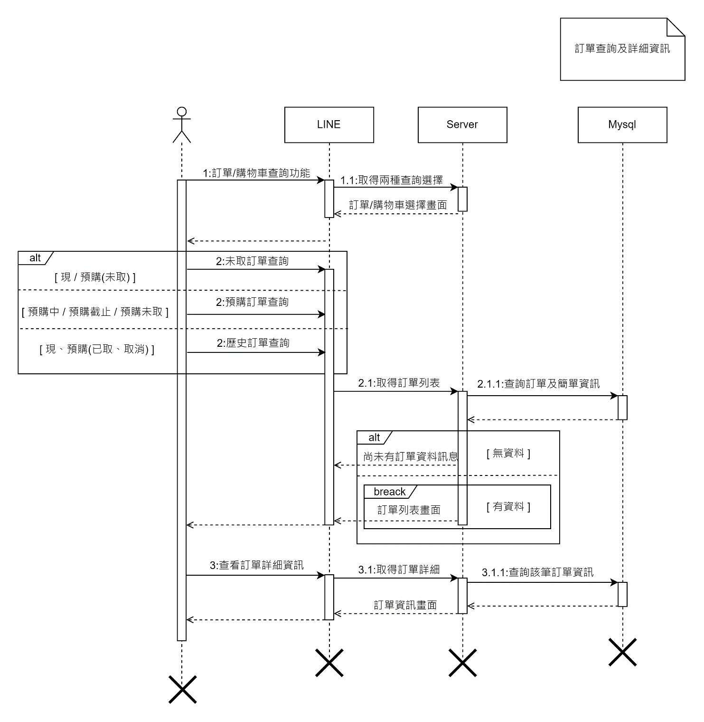▲圖 6-1-7循序圖-Sequential diagram-訂單查詢及詳細資訊

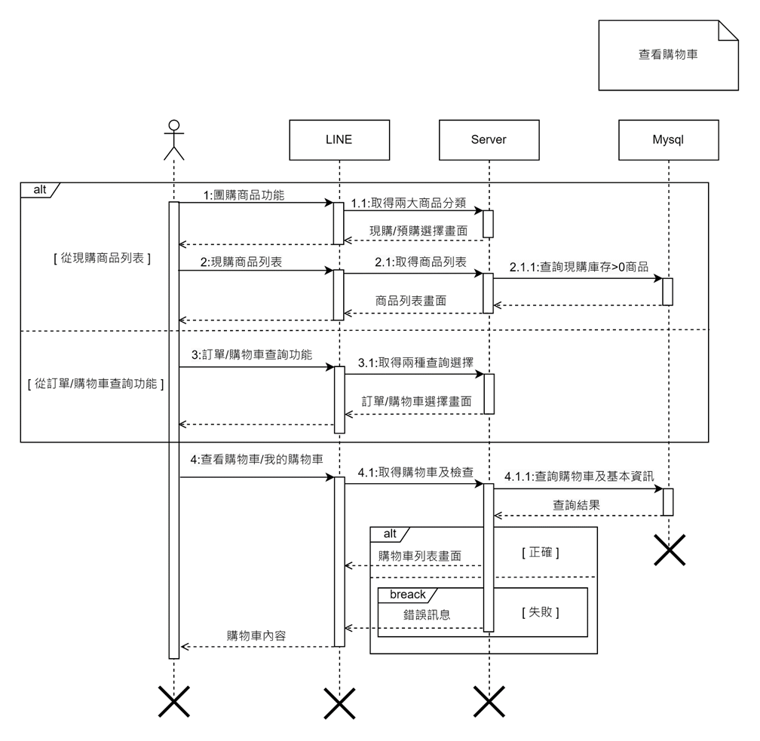

▲圖 6-1-8 循序圖-Sequential diagram-查看購物車

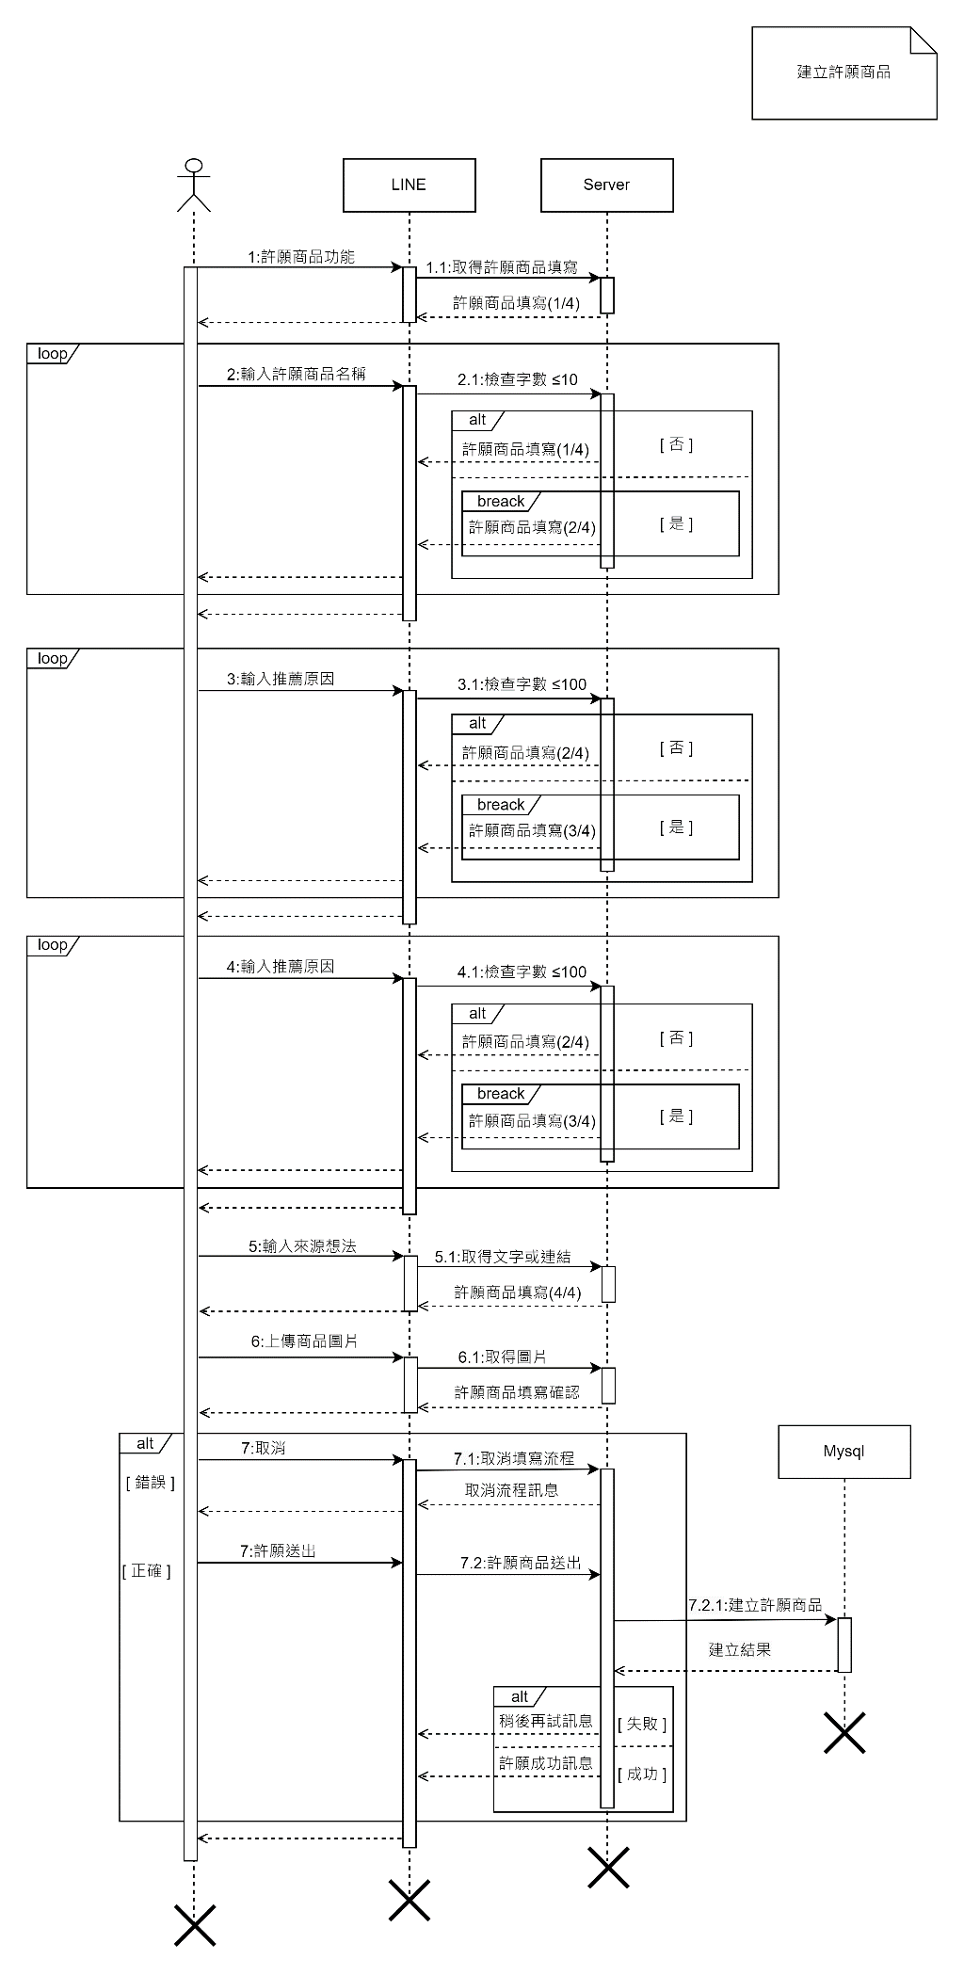

▲圖 6-1-9循序圖-Sequential diagram-建立許願商品

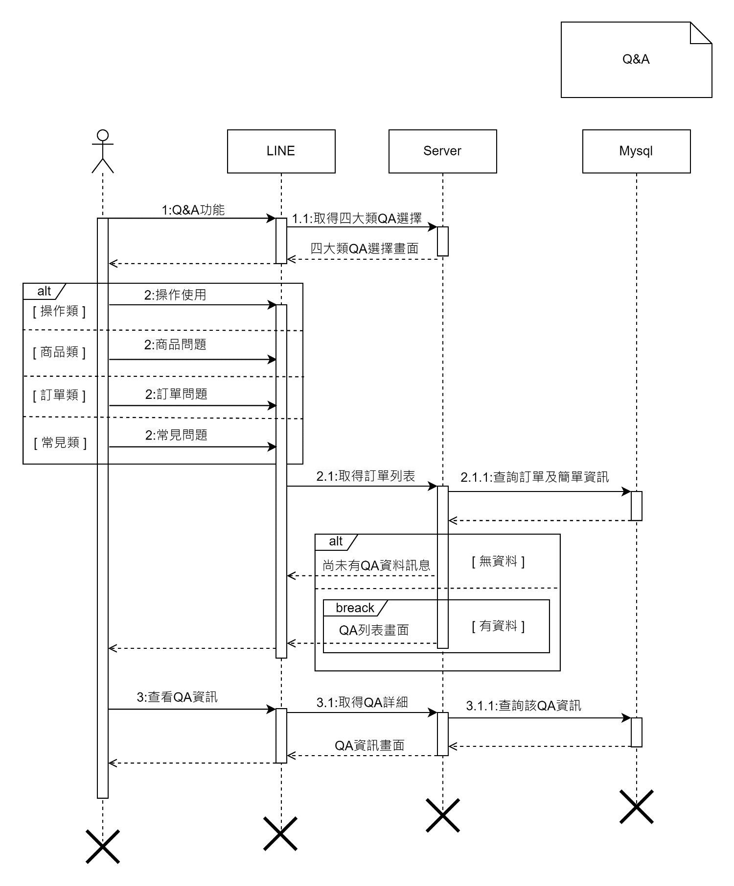

▲圖 6-1-10循序圖-Sequential diagram-Q&A

管理者：

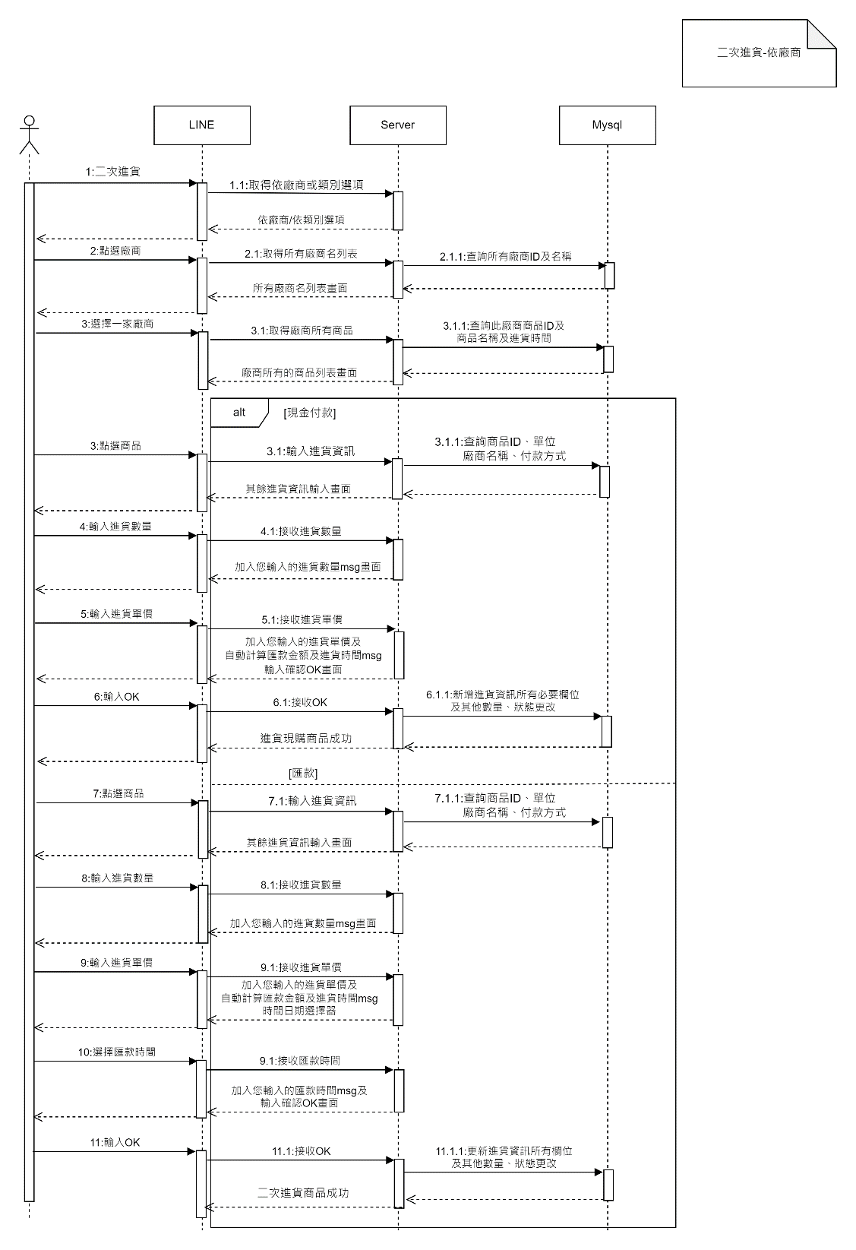

▲圖 6-1-11循序圖-Sequential diagram-二次進貨商品-依廠商

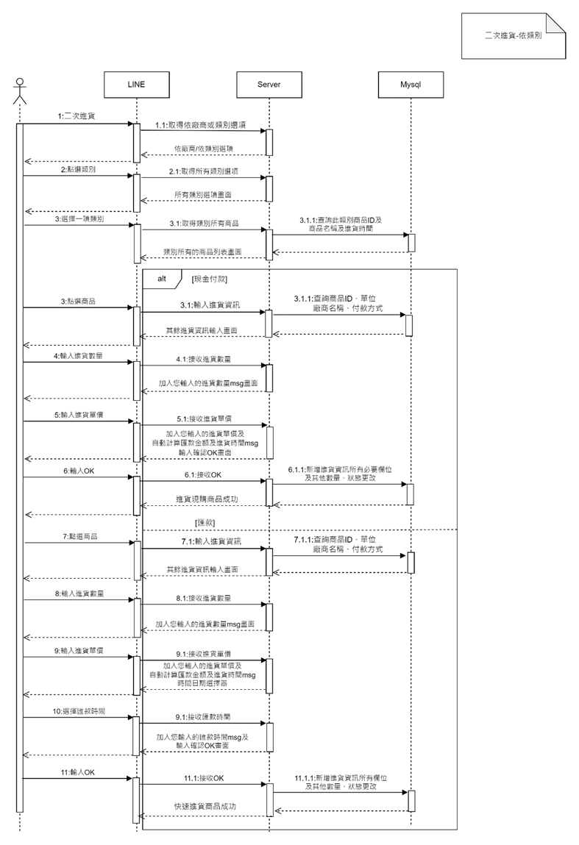

▲圖 6-1-12循序圖-Sequential diagram-二次進貨商品-依類別

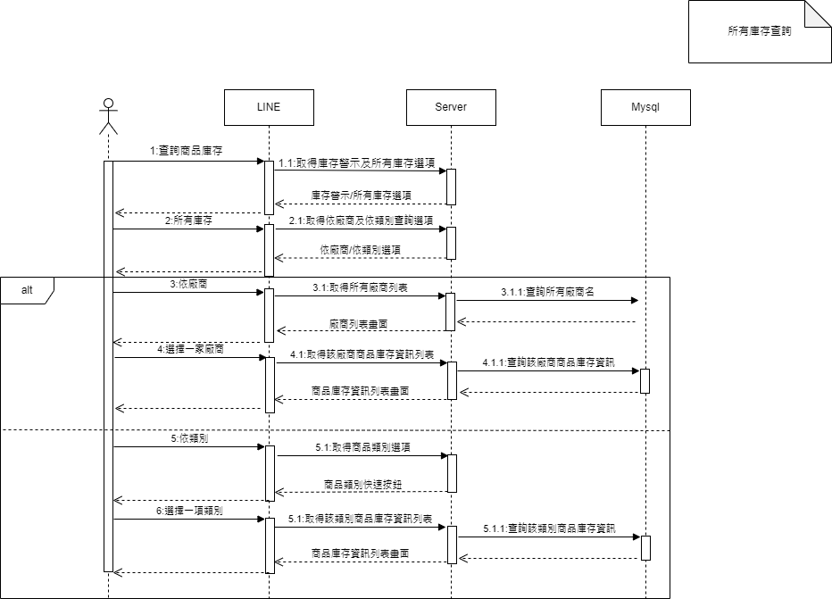

▲圖 6-1-13 循序圖-Sequential diagram-所有庫存查詢

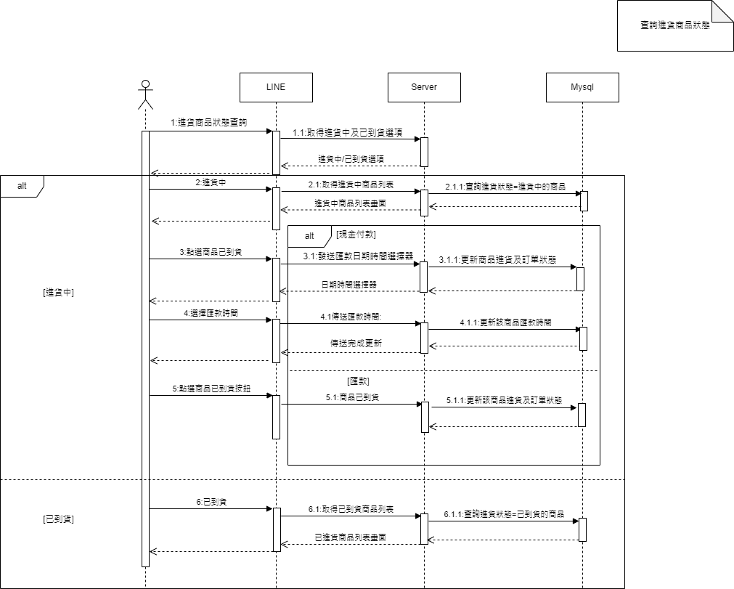

▲圖 6-1-14循序圖-Sequential diagram-商品進貨狀態查詢

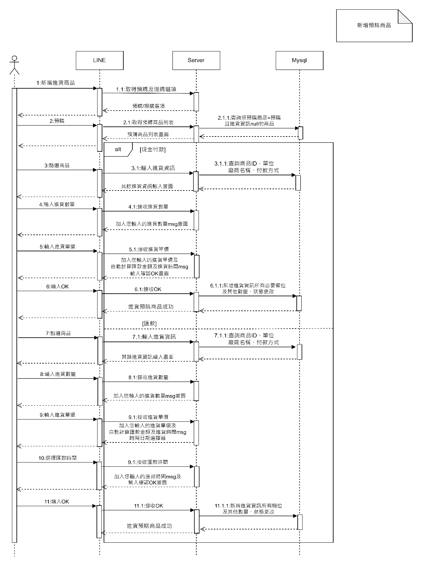

▲圖 6-1-15 循序圖-Sequential diagram-新增進貨預購商品

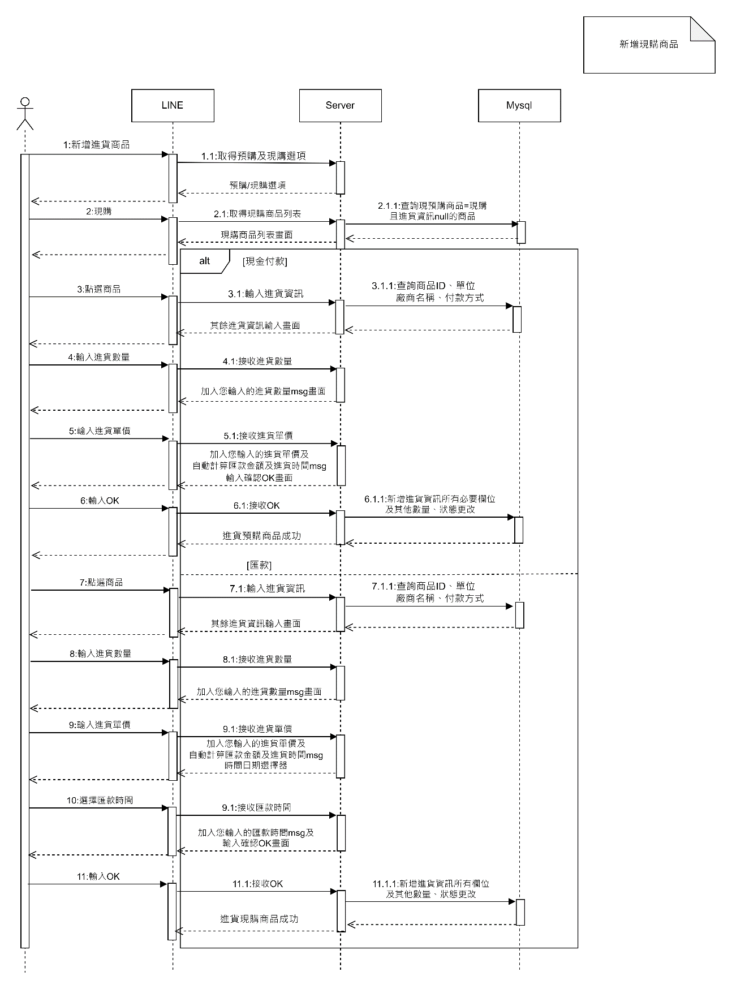

▲圖 6-1-16 循序圖-Sequential diagram-新增進貨現購商品

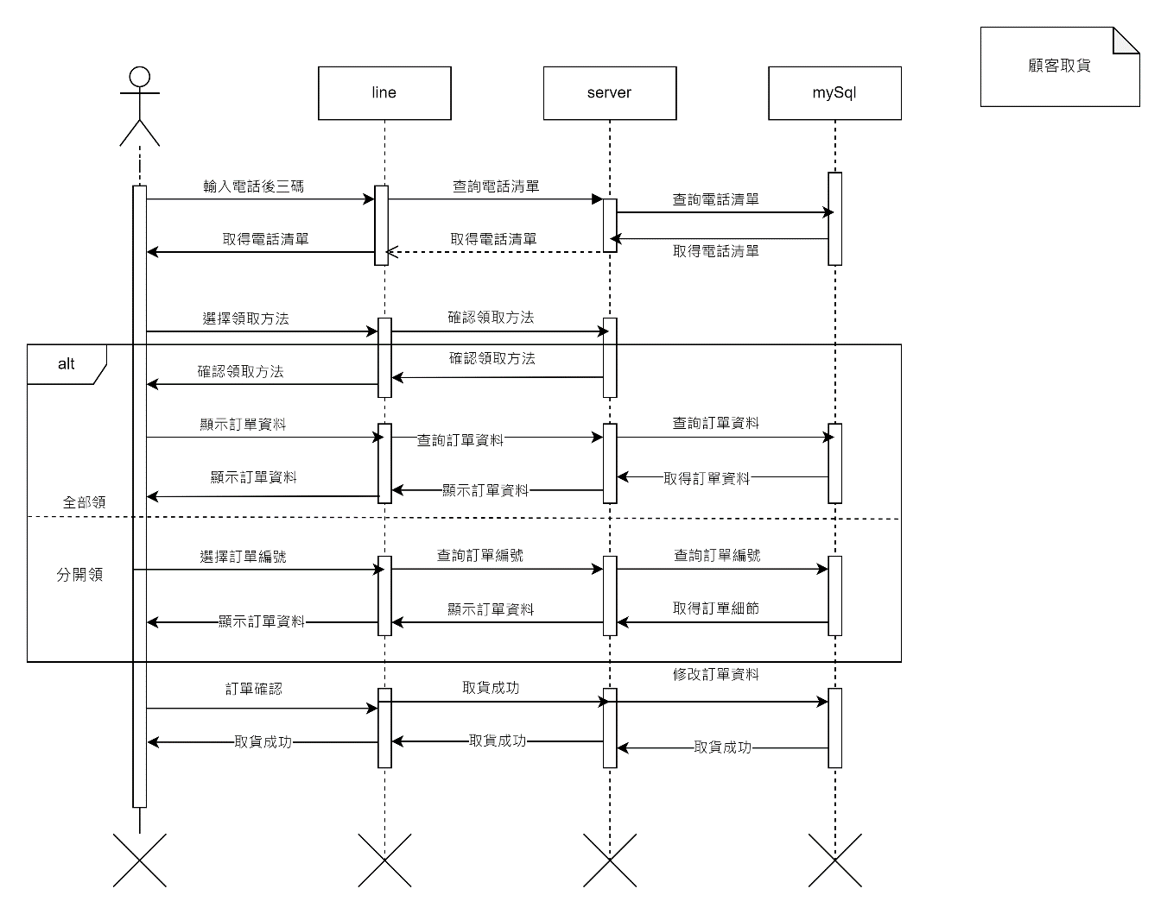

▲圖 6-1-17循序圖-Sequential diagram顧客取貨

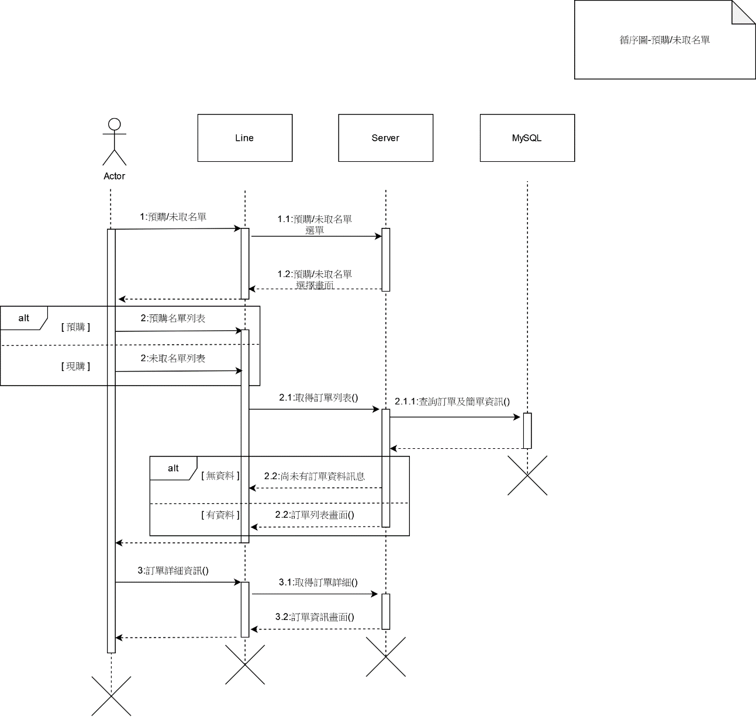

▲圖 6-1-18循序圖-Sequential diagram-預購及未取名單

## 6-2設計類別圖(Design class diagram)

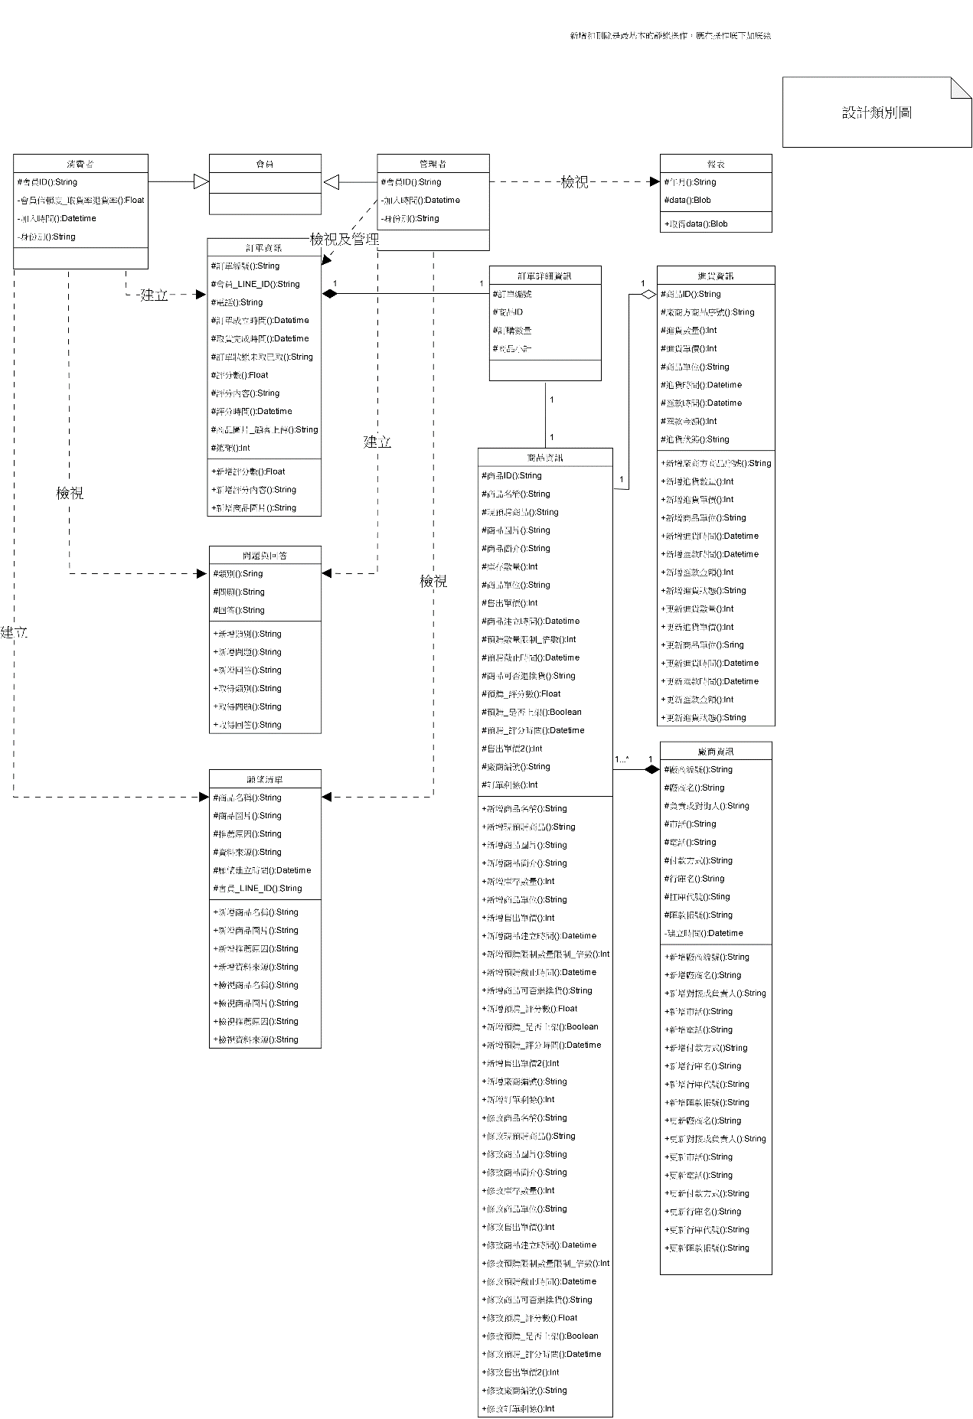

▲圖 6-2-1設計類別圖-Design class diagram

# 第七章 實作模型

## 7-1 佈署圖(Deployment diagram)

## 7-2 套件圖(Package diagram)

## 7-3 元件圖(Component diagram)

## 7-4 狀態機(State machine)，甚至時序圖(Timing diagram)

# 第八章 資料庫設計

## 8-1 資料庫關聯表：需註明參考關係及限制(Constraints)

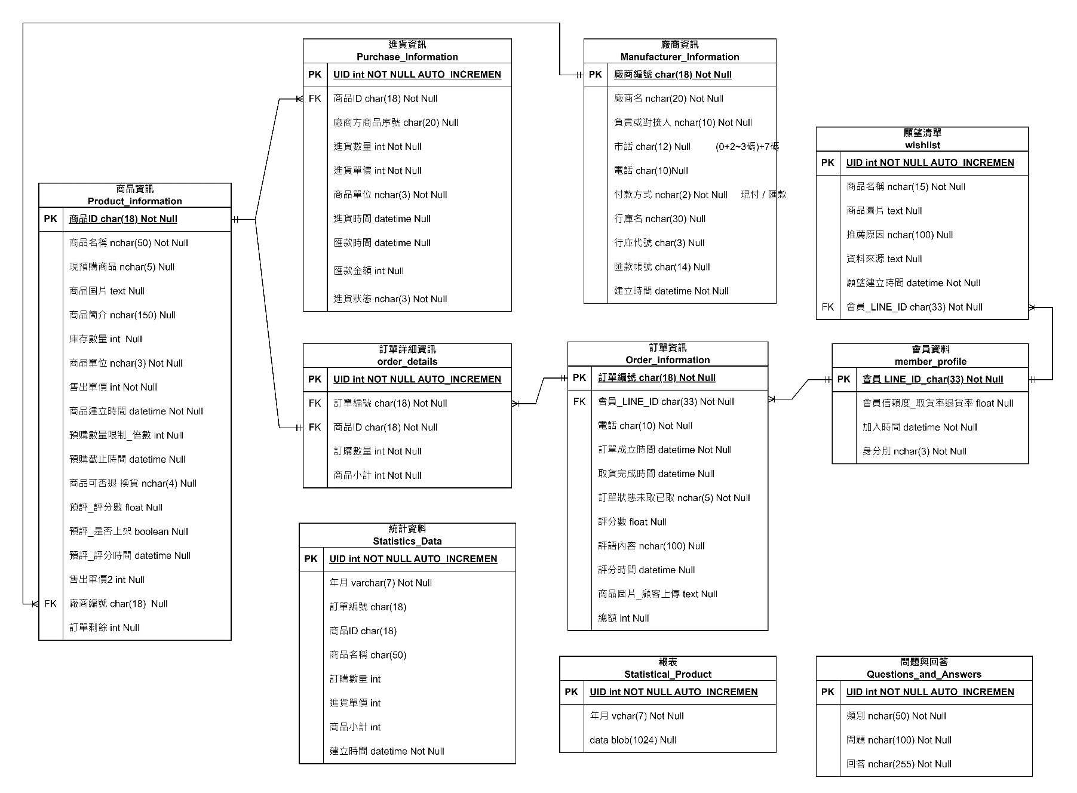

▲圖 8-1-1資料庫關聯表

## 8-2 表格及其Meta data

▼表8-2-1資料表描述T01會員資料

|  |  |  |  |  |
| --- | --- | --- | --- | --- |
| T01-member_profile | | | | |
| 資料檔說明 | 儲存有關會員的資料 | | | |
| 欄位名稱 | 資料型態 | 長度 | 允許空值 | 備註 |
| 會員_LINE_ID | char | 33 | 否 | PK |
| 會員信賴度_  取貨率退貨率 | float |  | 是 |  |
| 加入時間 | datetime | 否 |  |
| 身分別 | char | 3 | 否 |  |

▼表8-2-2資料表描述T02商品資訊

|  |  |  |  |  |
| --- | --- | --- | --- | --- |
| T02-Product_information | | | | |
| 資料檔說明 | 儲存有關商品的資料 | | | |
| 欄位名稱 | 資料型態 | 長度 | 允許空值 | 備註 |
| 商品ID | char | 18 | 否 | PK |
| 商品名稱 | char | 50 | 否 |  |
| 現預購商品 | char | 5 | 是 |  |
| 商品圖片 | text |  | 是 |  |
| 商品簡介 | char | 150 | 是 |  |
| 庫存數量 | int |  | 是 |  |
| 商品單位 | char | 3 | 否 |  |
| 售出單價 | int |  | 否 |  |
| 商品建立時間 | datetime | 否 |  |
| 預購數量限制_倍數 | int | 是 |  |
| 預購截止時間 | datetime | 是 |  |
| 商品可否退換貨 | char | 4 | 是 |  |
| 預評_評分數 | float |  | 是 |  |
| 預評_是否上架 | tinyint | 1 | 是 |  |
| 預評_評分時間 | datetime |  | 是 |  |
| 售出單價2 | int | 是 |  |
| 廠商編號 | char | 18 | 是 | FK |
| 訂單剩餘 | int |  | 是 |  |

▼表8-2-3資料表描述T03訂單資訊

|  |  |  |  |  |
| --- | --- | --- | --- | --- |
| T03-Order_information | | | | |
| 資料檔說明 | 儲存有關主要訂單的資料 | | | |
| 欄位名稱 | 資料型態 | 長度 | 允許空值 | 備註 |
| 訂單編號 | char | 18 | 否 | PK |
| 會員_LINE_ID | char | 33 | 否 | FK |
| 電話 | char | 10 | 否 |  |
| 訂單成立時間 | datetime |  | 否 |  |
| 取貨完成時間 | datetime | 是 |  |
| 訂單狀態  未取已取 | char | 5 | 否 |  |
| 評分數 | float |  | 是 |  |
| 評語內容 | char | 100 | 是 |  |
| 評分時間 | datetime |  | 是 |  |
| 商品圖片_  顧客上傳 | Text | 是 |  |
| 總額 | Int | 是 |  |

▼表8-2-4資料表描述T04訂單詳細資訊

|  |  |  |  |  |
| --- | --- | --- | --- | --- |
| T04-order_details | | | | |
| 資料檔說明 | 儲存有關詳細訂單的資料 | | | |
| 欄位名稱 | 資料型態 | 長度 | 允許空值 | 備註 |
| UID | int |  | 否 | PK |
| 訂單編號 | char | 18 | 否 | FK |
| 商品ID | char | 18 | 否 | FK |
| 訂購數量 | int |  | 否 |  |
| 商品小計 | int | 否 |  |

▼表8-2-5資料表描述T05問題與回答

|  |  |  |  |  |
| --- | --- | --- | --- | --- |
| T05-Questions_and_Answers | | | | |
| 資料檔說明 | 儲存有關基礎的Q&A資料 | | | |
| 欄位名稱 | 資料型態 | 長度 | 允許空值 | 備註 |
| UID | int |  | 否 | PK |
| 類別 | char | 50 | 否 |  |
| 問題 | char | 100 | 否 |  |
| 回答 | char | 255 | 否 |  |

▼表8-2-6資料表描述T06願望清單

|  |  |  |  |  |
| --- | --- | --- | --- | --- |
| T06-wishlist | | | | |
| 資料檔說明 | 儲存有關許願清單的資料 | | | |
| 欄位名稱 | 資料型態 | 長度 | 允許空值 | 備註 |
| UID | int |  | 否 | PK |
| 商品名稱 | char | 15 | 否 |  |
| 商品圖片 | text |  | 是 |  |
| 推薦原因 | char | 100 | 是 |  |
| 願望建立時間 | datetime |  | 是 |  |
| 會員_LINE_ID | char | 33 | 否 | FK |
| 資料來源 | text |  | 否 |  |

▼表8-2-7資料表描述T07進貨資訊

|  |  |  |  |  |
| --- | --- | --- | --- | --- |
| T07-Purchase_Information | | | | |
| 資料檔說明 | 儲存有關進貨資訊的資料 | | | |
| 欄位名稱 | 資料型態 | 長度 | 允許空值 | 備註 |
| UID | int |  | 否 | PK |
| 商品ID | char | 18 | 否 | FK |
| 廠商方  商品序號 | char | 20 | 是 |  |
| 進貨數量 | Int |  | 否 |  |
| 進貨單價 | int |  | 否 |  |
| 商品單位 | char | 3 | 否 |  |
| 進貨時間 | datetime |  | 是 |  |
| 匯款時間 | datetime | 是 |  |
| 匯款金額 | int | 是 |  |
| 進貨狀態 | char | 3 | 否 |  |

▼表8-2-8資料表描述T08廠商資訊

|  |  |  |  |  |
| --- | --- | --- | --- | --- |
| T08-Manufacturer_Information | | | | |
| 資料檔說明 | 儲存有關廠商資訊的資料 | | | |
| 欄位名稱 | 資料型態 | 長度 | 允許空值 | 備註 |
| 廠商編號 | char | 18 | 否 | PK |
| 廠商名 | char | 20 | 否 |  |
| 負責或對接人 | char | 10 | 否 |  |
| 市話 | char | 12 | 是 |  |
| 電話 | char | 10 | 是 |  |
| 付款方式 | char | 2 | 否 |  |
| 行庫名 | char | 30 | 是 |  |
| 行庫代號 | char | 3 | 是 |  |
| 匯款帳號 | char | 14 | 是 |  |
| 建立時間 | datetime |  | 否 |  |

▼表8-2-9資料表描述T09統計資料

|  |  |  |  |  |
| --- | --- | --- | --- | --- |
| T09-Statistics_Data | | | | |
| 資料檔說明 | 儲存有關報表生成前提取的資料 | | | |
| 欄位名稱 | 資料型態 | 長度 | 允許空值 | 備註 |
| UID | int |  | 否 | PK |
| 年月 | varchar | 7 | 否 |  |
| 訂單編號 | char | 18 | 是 |  |
| 商品ID | char | 18 | 是 |  |
| 商品名稱 | char | 50 | 是 |  |
| 訂購數量 | int |  | 是 |  |
| 進貨單價 | int | 是 |  |
| 商品小計 | int | 是 |  |
| 建立時間 | datetime | 否 |  |

▼表8-2-10資料表描述T010報表

|  |  |  |  |  |
| --- | --- | --- | --- | --- |
| T010-Statistical_Product | | | | |
| 資料檔說明 | 儲存有關報表生成後的資料 | | | |
| 欄位名稱 | 資料型態 | 長度 | 允許空值 | 備註 |
| UID | int |  | 否 | PK |
| 年月 | varchar | 7 | 否 |  |
| data | blob |  | 是 |  |

# 第九章 程式

## 9-1元件清單及其規格描述

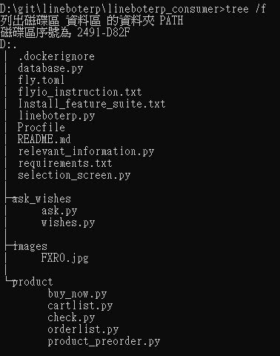

▲圖 9-1-1程式檔案架構示意圖-消費者

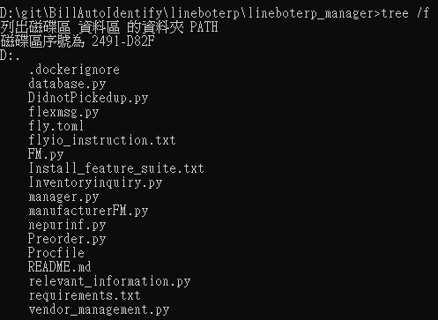

▲圖 9-1-2程式檔案架構示意圖-管理者

▼表 9-1-1 程式清單

|  |  |  |
| --- | --- | --- |
| 資料夾名稱: lineboterp | | |
| 編號 | 檔案名稱 | 功能 |
| 1-1 | lineboterp_consumer | 資料夾-存放消費者的程式 |
| 1-2 | lineboterp _manager | 資料夾-存放管理者的程式 |
| 資料夾名稱: lineboterp _consumer | | |
| 編號 | 檔案名稱 | 功能 |
| 2-1 | lineboterp.py | 處理消費者相關的關鍵字 |
| 2-2 | database.py | 新增、修改和查詢資料庫 |
| 2-3 | selection_screen.py | 文字訊息美編 |
| 2-4 | product | 資料夾-存放主程式 |
| 2-5 | images | 資料夾-存放消費者上傳的圖片 |
| 資料夾名稱:product | | |
| 編號 | 檔案名稱 | 功能 |
| 3-1 | buy_now.py | 購買商店內的現貨商品 |
| 3-2 | check.py | 檢查使用者狀態 |
| 3-3 | orderlist.py | 個人的訂單列表 |
| 資料夾名稱: lineboterp _manager | | |
| 編號 | 檔案名稱 | 功能 |
| 4-1 | manager.py | 處理管理者相關的關鍵字 |
| 4-2 | database.py | 新增、修改和查詢資料庫 |
| 4-3 | selection_screen.py | 文字訊息美編 |
| 4-4 | ** | 資料夾-存放主程式 |
| 4-5 | images | 資料夾-存放報表存放的圖片 |

## 9-2其他附屬之各種元件

▼表9-2-1 程式規格描述- lineboterp.py

|  |  |  |  |
| --- | --- | --- | --- |
| 編號 | 2-1 | 程式名稱 | lineboterp.py |
| 目的 | 當使用者按下按鈕發送關鍵字後，系統做出回應 | | |
| 部分程式碼 | | | |
| #-------------------團購商品及2種商品列表--------------  elif '團購商品' in msg:       line_bot_api.reply_message(event.reply_token, Order_preorder_selectionscreen())  elif '【預購商品】列表' in msg:       list_page[user_id+'預購min'] = 0       list_page[user_id+'預購max'] = 9       product_show = product_preorder_list()       line_bot_api.reply_message(event.reply_token,product_show)  elif '【現購商品】列表' in msg:       list_page[user_id+'現購min'] = 0       list_page[user_id+'現購max'] = 9       buynow_show = product_buynow_list()       line_bot_api.reply_message(event.reply_token,buynow_show)  #-------------------查詢、訂單、購物車------------------  elif '訂單/購物車查詢' in msg:       line_bot_api.reply_message(event.reply_token, Order_cart_selectionscreen())  elif '訂單查詢' in msg:       line_bot_api.reply_message(event.reply_token, Notpickedup_preordered_history_selectionscreen())  elif '未取訂單列表' in msg:       ordernottaken = ordernottaken_list()       line_bot_api.reply_message(event.reply_token, ordernottaken)  elif '預購訂單列表' in msg:       line_bot_api.reply_message(event.reply_token, orderpreorder_list())  elif '歷史訂單列表' in msg:       history = orderhastaken_list()       line_bot_api.reply_message(event.reply_token, history) | | | |

▼表 9-1-2程式規格描述-database.py

|  |  |  |  |
| --- | --- | --- | --- |
| 編號 | 2-2 | 程式名稱 | database.py |
| 目的 | 當主程式要新增、修改和查詢資料庫時，會呼叫相對應的功能 | | |
| 部分程式碼 | | | |
| #-------------------查詢預購商品列表-------------------  def preorder_list():    query = """            SELECT 商品ID, 商品名稱, 現預購商品, 商品圖片, 商品簡介, 商品單位, 售出單價, 售出單價2, 預購數量限制_倍數,預購截止時間            FROM Product_information            WHERE 現預購商品='預購';"""  category ='select' #重試類別select/notselect    preorder_result,result2 = retry(category,query)    if preorder_result != []:      listbuynow = preorder_result    else:      listbuynow = "找不到符合條件的資料。"    return listbuynow  #-------------------預購訂單查詢(100筆)----------------  def orderpreorderlist():    userid = lineboterp.user_id    query = f"""      select 訂單編號,總額,訂單成立時間      from `Order_information`      where 會員_LINE_ID = '{userid}' and (訂單狀態未取已取 like '預購%') and 訂單狀態未取已取 <> '預購已取'      order by 訂單成立時間 desc      limit 100 offset 0;      """#下一頁加100改offset(目前暫無考慮)    category ='select' #重試類別select/notselect    preorder_result,result2 = retry(category,query)    if preorder_result == []:      preorder_result = '找不到符合條件的資料。'    return preorder_result  #-------------------查詢預購商品列表-------------------  def preorder_list():    query = """            SELECT 商品ID, 商品名稱, 現預購商品, 商品圖片, 商品簡介,商品單位, 售出單價, 售出單價2, 預購數量限制_倍數,  預購截止時間            FROM Product_information            WHERE 現預購商品='預購';"""    category ='select' #重試類別select/notselect    preorder_result,result2 = retry(category,query)    if preorder_result != []:      listbuynow = preorder_result    else:      listbuynow = "找不到符合條件的資料。"    return listbuynow | | | |

▼表 9-1-3程式規格描述- selection_screen.py

|  |  |  |  |
| --- | --- | --- | --- |
| 編號 | 2-3 | 程式名稱 | selection_screen.py |
| 目的 | 讓系統回傳給使用者的訊息能用Flexmessage格式美化 | | |
| 部分程式碼 | | | |
| #-------------------預購商品的選擇畫面------------------  def Order_preorder_selectionscreen():      Order_preorder_screen = []      Order = {              "type": "bubble",              "hero": {                  "type": "image",                  "url": "https://i.imgur.com/vLCC99Q.jpg",                  "size": "full",                  "aspectRatio": "20:13",                  "aspectMode": "cover"              },              "body": {                  "type": "box",                  "layout": "vertical",                  "contents": [                  {                      "type": "text",                      "text": "現購商品",                      "weight": "bold",                      "size": "xl",                      "align": "center"                  },                  {                      "type": "text",                      "text": "※商品已在店面。",                      "wrap": True,                      "color": "#3b5a5f",                      "size": "md",                      "flex": 5,                      "margin": "md",                      "weight": "bold"                  },                  {                      "type": "text",                      "text": "※隨買快速領取。",                      "wrap": True,                      "color": "#3b5a5f",                      "size": "md",                      "flex": 5,                      "margin": "sm",                      "weight": "bold"                  },                  {                      "type": "text",                      "text": "※方便又便宜。",                      "wrap": True,                      "color": "#3b5a5f",                      "size": "md",                      "flex": 5,                      "margin": "sm",                      "weight": "bold"                  }                  ]              },              "footer": {                  "type": "box",                  "layout": "vertical",                  "spacing": "md",                  "contents": [                  {                      "type": "button",                      "height": "sm",                      "action": {                      "type": "message",                      "label": "現購商品列表",                      "text": "【現購商品】列表"                      },                      "color": "#1a9879",                      "style": "primary"                  }                  ],                  "flex": 0              }              } | | | |

▼表 9-1-4 product_preorder.py

|  |  |  |  |
| --- | --- | --- | --- |
| 編號 | 3-1 | 程式名稱 | product_preorder.py |
| 目的 | 讓消費者購買預購商品 | | |
| 部分程式碼 | | | |
| #-------------------預購商品--------------------------  def Order_preorder(errormsg):      user_id = lineboterp.user_id      user_state = lineboterp.user_state      product_id = lineboterp.product[user_id+'product_id']      product = lineboterp.product[user_id+'product']      storage_multiple = lineboterp.storage      product_order_preorder = lineboterp.product_order_preorder      product_order_preorder[user_id] = '預購'      #Quick Reply 按鈕數量範圍      quantity_option = []      multiple = multiplesearch(product_id)      storage_multiple[user_id+'multiple'] = multiple      unit = unitsearch(product_id)      for i in range(10):          if unit != '無':              if (i+1) % multiple == 0:                  quantity_option.append(QuickReplyButton(action=MessageAction(label=str(i+1)+unit, text=str(i+1))))          else:              if (i+1) % multiple == 0:                  quantity_option.append(QuickReplyButton(action=MessageAction(label=str(i+1), text=str(i+1))))  #-----------------------------------------------------        user_state[user_id] = 'preorder'#從user_state轉換預購狀態      # 建立畫面及Quick Reply 按鈕      quickreply = QuickReply(items=quantity_option)      Order_preorder_text = Order_buynow_preorder_screen(product_order_preorder[user_id],product_id,product,quickreply,errormsg)      return Order_preorder_text | | | |

# 第十章 測試模型

## 10-1 測試計畫

　　以使用者的角度測試各個功能是否能正常運作，而測試方向主要為以下所列出的測試清單。此外，由於功能種類繁多，所以目的相近者只擇一測試以及測試重點功能：

消費者：

1. 下訂商品
2. 檢視商品種類：確認消費者可以選取特訂一種商品。
3. 執行購物行為：確認消費者找到想要的商品後可以選擇直接下訂或放進購物車。
4. 操作訂單流程：確認消費者如果選擇直接下訂，填寫購買數量和電話後能完成訂單。
5. 翻頁：確認商品超過一頁顯示數量後，能藉由翻頁瀏覽更多商品。
6. 新增用戶資料：確認如果使用者是第一次購買商品，可以新增電話。
7. 記憶用戶資料：確認如果使用者不是第一次購買商品，系統會自動帶入他的資料。
8. 訂單查詢-查詢未取訂單
9. 檢視訂單種類：確認使用者能選擇查看未取訂單、預購訂單和歷史訂單。
10. 查詢訂單內容：查看近期有的訂單。
11. 訂單詳細資訊：查看單一一筆訂單的詳細內容。

管理者：

1. 商品管理-新增上架-新廠商：
2. 檢視商品管理動作：確認管理者能選擇[查詢/修改/下架]、[停售及截止商品列表]和[新增上架]。
3. 選擇廠商屬性：確認管理者能選擇新、舊廠商。
4. 功能沒反應（？）
5. 庫存管理-新增及快速進貨商品-快速進貨：管理者能填入商品的庫存資料
6. 檢視庫存管理動作：確認管理者能選擇[新增及快速進貨商品]、[查詢商品庫存]和[進貨商品狀態查詢]中的[新增及快速進貨商品]查詢。
7. 選擇功能-快速進貨：確認管理者能選擇庫存類別[新增]和[快速進貨]。
8. 選擇查詢商品方式-依類別：確認管理者能選擇查詢商品方式[依類別]和[依廠商]。
9. 選擇商品類別-冷凍食品：確認管理者能從各商品種類中擇一。
10. 進貨流程：確認管理者能進入進貨流程。
11. 顧客取貨-電話後三碼：

確認管理者能透過[顧客電話]或[訂單編號]中的[顧客電話後三碼]找到訂單並完成購買。

1. 報表管理-成本：

確認管理者能選擇[成本]、[利潤]和[熱門商品]中的[成本]，然後管理者能選擇該報表的時間範圍，最終顯示符合選擇的報表。

## 10-2 測試個案與測試結果資料

▼表10-2-1測試個案與測試結果-下訂現購商品

|  |  |
| --- | --- |
| 功能名稱 | 下訂現購商品 |
| 測試流程 | 1. 點選團購商品 2. 點選現購商品 3. 點選”下一頁” 4. 選擇一件商品 5. 立即購買該商品 6. 手機鍵盤輸入數量 7. 手機鍵盤輸入電話，完成下訂 8. 再做一次下訂流程，確認系統有記憶使用者資料 |
| 預期成果 | 正常跑完流程並且無系統當機 |
| 執行結果 | 正常跑完流程並且無系統當機 |
| 後續處理 | 無 |

▼表10-2-2測試個案與測試結果-

|  |  |
| --- | --- |
| 功能名稱 | 訂單查詢 |
| 測試流程 |  |
| 預期成果 | 正常跑完流程並且無系統當機 |
| 執行結果 | 正常跑完流程並且無系統當機 |
| 後續處理 | 無 |

▼表10-2-3測試個案與測試結果-商品管理-新增上架

|  |  |
| --- | --- |
| 功能名稱 | 商品管理-新增上架 |
| 測試流程 |  |
| 預期成果 | 正常跑完流程並且無系統當機 |
| 執行結果 | 正常跑完流程並且無系統當機 |
| 後續處理 | 無 |

▼表10-2-4測試個案與測試結果-庫存管理-新增及快速進貨商品-快速進貨

|  |  |
| --- | --- |
| 功能名稱 | 庫存管理-新增及快速進貨商品-快速進貨 |
| 測試流程 |  |
| 預期成果 | 正常跑完流程並且無系統當機 |
| 執行結果 | 正常跑完流程並且無系統當機 |
| 後續處理 | 無 |

▼表10-2-5測試個案與測試結果-顧客取貨

|  |  |
| --- | --- |
| 功能名稱 | 顧客取貨 |
| 測試流程 |  |
| 預期成果 | 正常跑完流程並且無系統當機 |
| 執行結果 | 正常跑完流程並且無系統當機 |
| 後續處理 | 無 |

▼表10-2-6測試個案與測試結果-報表管理

|  |  |
| --- | --- |
| 功能名稱 | 顧客取貨 |
| 測試流程 |  |
| 預期成果 | 正常跑完流程並且無系統當機 |
| 執行結果 | 正常跑完流程並且無系統當機 |
| 後續處理 | 無 |

# 第十一章 操作手冊

因為本系統是在Line上執行，無須額外安裝軟體，因此此小節空白。

# 第十二章 使用手冊

# 第十三章 感想

10946004 陳莉蓉

在這一年的專題準備中，經歷第一階段題目大改再到選定新題目，大家的心情起伏非常大，這中間也面臨了許多低谷煩悶與意見分歧。幸好有指導老師引導方向建議，最後我們才選定的新主題為近幾年很夯的團購，做為發想主軸。

配好分工後，我首先著手學習Flex Message如何做出畫面，也觀看其他商家的設計做為參考，然後再同步製作商品管理的內容。製作時發現我本身是一很大的問題，因為對於Python很陌生很不熟悉，所以過程當中經常有鬼打牆與煎熬想哭的感覺，加上時間所剩不多有時真的有放棄的念頭。

幸好有很幫助我的夥伴尤其是瑞源與培芮，前者協助修正與鼓勵式教學；後者一起互相扶持鼓勵，我相信這絕對會是我大學最深刻的感受，有收穫的同時也伴隨碰撞，不管團隊合作、學習程式等等……都是獲益良多，相信未來在職場上我們也能勇於面對任何大大小小的難關和挑戰。

10946006 林瑞源

在這個專題中雖然剛開始發生題目(發票管理平台)選題不好，所以及時修改為本次的團購 easy go主題。真正討論到開始製作中間僅花了一個月，最後選擇以LINE BOT形式呈現，而我剛開始是負責製作消費者的所有內容。製作時發現到許多的問題，像是資料庫連線的部分，當使用者發送訊息是需要建立一個資料庫連線，但等待連線時間需要大約3秒鐘，其中又加上採用的伺服器記憶體僅有228MB，所以針對這個部分找出可以卻不是很完善的解決方式，是以執行序排程的方式預先建立好資料庫連線，以及增加多一個備用的連線來改善問題的發生。經過連續兩個月的製作完成後，繼續投入完成管理者的廠商管理功能，在其中第一部份是我自己寫完測試後覺得很麻煩的，當使用者要輸入行庫代號及行庫名稱時，會覺得要多輸入一次很麻煩，因此在程式中建立了對應的資料，使用者僅需挑其中一種輸入即可。另外第二個是在撰寫市話輸入的檢核，發現到市話號碼的規則相當的複雜，花了點時間建立資料也已完成正確的檢核。

最後，經本次的專題團隊合作與製作中學習到非常多的東西，在學校上課時都是將單一的科目分開教授，也沒有真正地過製作整個完整的前後端流程，專題初始時真的毫無頭緒，非常的緊張！好加在有指導老師方向建議、組員的相互協助才能完成本次的專題主題所有內容，雖然還是有些未盡到最完善，但也得到了一次經驗，真的收穫豐富。

10946018 陳海碧

雖然在專題製作開始前就知道不會一帆風順，但是沒想到主題發想就遇上了困難，既要足夠創新、有商業價值又要能實作出來，每每在各組員努力思考需求、研究可行性後還是必須將該提案捨棄，所以發想到最後越來越沒有了一開始的衝勁。第一個主題在一審後徹底被廢棄，又從頭再來一遍，雖然只剩一半的開發時間，幸好組員彼此都很合作，才能有所進度。

有幸在此次專題擔任了組長，讓我學習到了組長與指導老師要如何合作和在小組內應該要執行那些工作。在跟老師合作的方面，與老師報告進度、安排會議等工作中我學習到如何做好溝通的管道。讓老師的指導和安排能被組員充分了解，而組員的狀況也彙整好，讓老師掌握進度；在小組內的方面，透過主持會議、分工、提案、規劃行程、確認進度來確保彼此都有在保持工作以及意見充分交流，藉此了解一個有良好合作的小組該如何進行。

在一審前我們還尚未有每周會議，導致小組成員的工作進度即使已經有明顯成果也不容易在口頭確認時就得知。一審後加入了每周會議和妥善使用Github讓開發方向、開發進度和協作開發都十分容易，這個經驗對我十分受用。

不過對於控制進度這方面，我自認沒有利用組長的身分去完成這項職責。如果有小組成員的進度順利達成或未達標，即便是我自己，我們也沒有設置賞罰機制去督促小組成員完成工作，我覺得有點可惜。

10946024 張嘉興

10946025 高培芮

歷時了一年的專題準備，就為了在最後一次的專題報告能展現出最完美的一面。漫長的準備過程，大家的心情起伏非常大，這期間也面臨了許多挫折及意見分歧。從一開始對於主題迷茫的我們，毫無頭緒，尋求了老師許多的建議，到後來訂出了發票掃描主題。

當時大家已經努力規劃這個主題的文件及初步的程式設計，但在初評的時候就面臨到了方向太多狹隘的問題，延伸不出其他的功能，再加上技術方面我們能力有限。因此在簡報發表後迅速再換一個主題。也因為整個主題換了，代表我們之前寫的一些程式及文件通通都要大改，時間非常緊急，導致大家心裡都非常著急。於是從生活中尋找靈感，找到了近幾年興起的團購，以此當作發想對象。

大家分工合作，每個人都把自己的崗位做好，努力用剩餘的時間把專題做好。剩下三個月、兩個月，一直到了繳交的截止日期，我們真的辦到了！這段期間對我們來說是個特別也非常煎熬的經歷，結束後心裡的大石頭終於放下了，相信這絕對會是大家大學最精采最深刻的回憶，很開心也在專題中學到了好多團隊合作及在學校不見得會學到的知識，獲益良多，相信未來在職場上我們也能勇敢面對任何的挑戰，順利通過大大小小的難關。

# 第十四章 參考資料

文件資料參考：

* 第103501組Dessert Master(系統手冊)

程式撰寫參考：

* STEAM教育學習網-LINE BOT教學

<https://steam.oxxostudio.tw/category/python/example/line-bot.html>

# 附錄

|  |  |
| --- | --- |
| **評審建議事項** | **修正情形** |
| 評審1：   1. 似乎沒有打到使用者的痛點並解決問題 2. 名牌字太小看不清楚 3. 發票歪斜如何處理以提高辨識率，可多思考 4. 分工不平均，請改善 | 針對1及3的建議，我們考量功能發展狹隘問題與技術方面能力有限，於是換了新的主題-團購easy go。  針對2的建議，我們已將名牌重新設計加大字體及換更顯眼的字型。  針對4的建議，我們已調整分工，每位組員皆有分配到各功能的後端程式撰寫。 |
| 評審2：   1. 要考慮實際上商務系統應用是怎麼樣去應用 2. 帳務和稅務之間的關聯一定要去了解 3. 掃描發票這件事情真的很不實用,建議當作功能就好,而不是亮點 | 此次簡報發表結束後，經過小組討論後，我們理解到發票掃描這個主題對於功能的發展過於狹隘且在技術方面的能力十分有限，於是更改了新的主題-團購easy go。 |
| 評審3：   1. 宜確認市場的需求性，對發票掃描的使用對象、使用時機，以及願意付出成本再做研究。 2. 宜考量發票電子化時程，考量與電子發票的整合。 3. 應考慮辨識汙損紙本之訓練與正確率目標。 |